LỜI NÓI ĐẦU
Hướng tới mục tiêu nâng cao chất lượng đào tạo nghề, nhằm đáp ứng yêu cầu của thị trường lao động kỹ thuật và hội nhập.
Việc biên soạn giáo trình phục vụ công tác đào tạo của nhà Trường, đáp ứng yêu cầu mục tiêu của chương trình khung của Tổng Cục dạy nghề ban hành cũng nhằm đáp ứng các yêu cầu sau đây:
- Yêu cầu của người học.
- Nhu cầu về chất lượng nguồn nhân lực.
- Cung cấp lao động kỹ thuật cho Doanh nghiệp và xuất khẩu lao động.
Dưới sự chỉ đạo của Ban Giám Hiệu nhà trường trong thời gian qua các giáo viên trong khoa Cơ khí đã dành thời gian tập trung biên soạn giáo trình, cải tiến phương pháp giảng dạy nhằm tạo điều kiện cho học sinh hiểu biết kiến thức và rèn luyện kỹ năng nghề.
Nhóm biên soạn đã vận dụng sáng tạo vào việc biên soạn giáo trình các mô đun chuyên môn cắt gọt kim loại. Nội dung giáo trình có thể đáp ứng để đào tạo cho từng cấp trình độ và có tính liên thông cho 2 cấp trình độ (Sơ cấp nghề, Trung cấp nghề), là tài liệu chính thức, dùng cho học viên và giáo viên nhà trường được hội đồng nhà trường thẩm định và cho phép lưu hành nội bộ trong nhà trường.
Mặt khác nội dung của mô đun phải đạt được các tiêu chí quan trọng theo mục tiêu, hướng tới đạt chuẩn quốc tế cho ngành Cắt gọt kim loại. Vì thế giáo trình mô đun đã bao gồm các nội dung như sau:
- Trình độ kiến thức
- Kỹ năng thực hành
- Tính quy trình trong công nghiệp
- Năng lực người học và tư duy về mô đun được đào tạo ứng dụng trong thực tiễn.
- Phẩm chất văn hóa nghề được đào tạo.
Trong quá trình biên soạn giáo trình Khoa đã tham khảo ý kiến từ các Doanh nghiệp trong nước, giáo trình của các trường Cao đẳng, Đại học, Học viện... Nhóm biên soạn đã hết sức cố gắng để giáo trình đạt được chất lượng tốt nhất. Do trình độ còn nhiều hạn chế nên không thể tránh khỏi thiếu sót, rất mong nhận được ý kiến đóng góp từ các đồng nghiệp, các bạn đọc để giáo trình được hoàn thiện hơn.

Ban Biên Soạn

2. MỤC LỤC
1. Lời nói đầu Trang 1
2. Mục lục
Chương 1. CẤU TRÚC VÀ CƠ TÍNH VẬT LIỆU 7
1. Cấu tạo và liên kết nguyên tử.  1.1. Khái niệm cơ bản về cấu tạo nguyên tử  1.2.Các dạng liên kết nguyên tử trong chất rắn  - Sắp xếp nguyên tử trong vật chất  - Chất khí  - Chất rắn tinh thể.  - Chất lỏng, chất ắn vô định hình và vi tinh thể.  - Khái niệm về mạng tinh thể  - Tính đối xứng.  - Ô cơ sở- ký hiệu phương, mặt.  - Mật độ nguyên tử.  - Cấu trúc tinh thể điển hình của chất rắn.  - Chất rắn có liên kết kim loại.  - Chất rắn có liên kết đồng hoá trị.  - Chất rắn có liên kết ion.  - Cấu trúc polyme.  - Dạng thù hình  - Đơn tinh thể và đa tinh thể  - Đơn tinh thể.  - Đa tinh thể  - Textua.  - Sự kết tinh và hình thành tổ chức của kim loại  - Điều kiện xảy ra kết tinh  - Hai quá trình của sự kết tinh.  - Sự hình thành hạt.  Câu hỏi ôn tập | 7
 | 7
 | 7
 | 7
 | 7
 | 7
 | 8
 | 8
 | 9
 | 10
 | 11
 | 11
 | 12
 | 13
 | 13
 | 13
 | 13
 | 14
 | 14
 | 14
 | 15
 | 15
 | 16
 | 16
 | 16
Chương 2. HỢP KIM VÀ BIẾN ĐỔI TỔ CHỨC 17
- Cấu trúc tinh thể của hợp kim  - Khái niệm về hợp kim.  - Dung dịch rắn.  - Pha trung gian.  - Giản đồ pha của hệ hai cấu tử  - Quy tắc pha và ứng dụng.  - Giản đồ pha và công dụng.  - Giản đồ pha loại I  - Giản đồ pha loại II  - Giản đồ pha loại III  - Giản đồ pha loại IV  - Quan hệ giữa dạng giản đồ pha và tính chất của hợp kim.  - Giản đồ pha Fe - C (Fe- Fe₃C)  - Tương tác giữa Fe- C.  - Giản đồ pha Fe- C (Fe- Fe₃C) và các tổ chức.  - Phân loại  Câu hỏi ôn tập | 17
 | 17
 | 17
 | 28
 | 28
 | 28
 | 29
 | 30
 | 31
 | 32
 | 33
 | 33
 | 33
 | 33
 | 34
 | 35
 | 35
Chương 3. NHIỆT LUYỆN
1. Khái niệm về nhiệt luyện thép  - Sơ lược về nhiệt luyện.  - Ý nghĩa của nhiệt luyện  - Các tổ chức đạt được khi nung nóng và làm nguội thép  - Các chuyển biến xảy ra khi nhiệt luyện.  - Các chuyển biến xảy ra khi nung.  - Các chuyển biến xảy ra khi làm nguội.  - Ủ và thường hoá thép.  - Ủ thép  - Thường hoá thép  - Tôi thép  - Định nghĩa và mục đích  - Chọn nhiệt độ tôi thép.  - Tốc độ tôi tới hạn và độ thấm tôi.  - Các phương pháp tôi thể tích và công dụng.  - Ram thép  - Mục đích và ý nghĩa.  - Các phương pháp ram.  - Các khuyết tật xảy ra khi nhiệt luyện thép.  - Biến dạng và nứt.  - Ôxy hoá và thoát cácbon.  - Độ cứng không đạt.  - Tính giòn cao.  Câu hỏi ôn tập | 35
 | 35
 | 35
 | 36
 | 36
 | 37
 | 37
 | 38
 | 38
 | 39
 | 40
 | 41
 | 42
 | 42
 | 43
 | 44
 | 44
 | 45
 | 46
 | 46
 | 47
 | 47
 | 48
 | 49
Chương 4. VẬT LIỆU KIM LOẠI
1. Thép Cácbon  1.1. Khái niệm về thép cácbon  1.2. Phân loại thép các bon  2. Thép hợp kim  2.1. Khái niệm về thép hợp kim  2.2. Phân loại thép hợp kim  3. Gang  3.1. Khái niệm chung  3.2. Phân loại gang  Câu hỏi ôn tập | 50
 | 50
 | 51
 | 51
 | 52
 | 53
 | 54
 | 55
 | 55
 | 55
Chương 5. HỢP KIM MÀU VÀ PHI KIM 56
1. Hợp kim màu  - Nhôm và hợp kim nhôm  - Đồng và hợp kim đồng  - Niken và hợp kim Niken  - Kẽm và hợp kim kẽm  - Gỗ  - Khái niệm về gỗ  - Tính chất cơ lý của gỗ  - Các biện pháp bảo quản gỗ  - Một số loại gỗ thông dụng ở rừng Việt nam  - Chất dẻo  - Khái niệm chung  - Tính chất cơ lý nhiệt của chất dẻo  - Các phương pháp chế biến sản phẩm từ chất dẻ  - Vật liệu Compozit  - Khái niệm và tính chất chung  - Phân loại vật liệu Compozit  - Một số vật liệu Compozit thông dụng  Câu hỏi ôn tập | 56
 | 57
 | 58
 | 58
 | 59
 | 60
 | 60
 | 60
 | 60
 | 61
 | 61
 | 61
 | 61
 | 62
 | 63
 | 63
 | 63
 | 63
 | 63
3. Thông tin chung về môn học: vậtt liệu cơ khí
Mã số môn học: MH 09
Thời gian của môn học: 45 giờ.
3.1. Vị trí, tính chất của môn học:
Môn học được bố trí sau khi học sinh học xong các môn học chung, trước các môn học/ mô đun đào tạo chuyên môn nghề, là môn học lý thuyết cơ sở bắt buộc.
3.2. Mục tiêu môn học:
Học xong môn học này học sinh có khả năng:
- Trình bày được đặc điểm, tính chất, ký hiệu và phạm vi ứng dụng của một số vật liệu thường dùng: Gang, thép cácbon, thép hợp kim, hợp kim cứng, kim loại màu, ceramic, vật liệu phi kim loại, dung dịch làm nguội.
- Trình bày rõ một số khái niệm cần thiết về nhiệt luyện và hoá nhiệt luyện.
- Nhận biết vật liệu qua màu sắc, tỷ trọng, độ nhám mịn, âm thanh khi gõ, đập búa, xem tia lửa khi mài.
- Chọn và sử dụng đúng quy cách các loại vật liệu thường dùng cho nghề.
- Có thể tự mua các loại vật liệu theo yêu cầu của sản xuất.
3.3. Nội dung chính môn học:
Số  TT | Tên chương mục | Thời gian
Số  TT | Tên chương mục | Tổng số | Lý thuyết | Thực hành  Bài tập | Kiểm tra*  (LT hoặc TH)
1 | Cấu trúc và cơ tính vật liệu  - Cấu tạo và liên kết nguyên tử.  - Sắp xếp nguyên tử trong vật chất  - Khái niệm về mạng tinh thể  - Cấu trúc tinh thể điển hình của chất rắn  - Đơn tinh htể và đa tinh thể  - Sự kết tinh và hình thành tổ chức của kim loại | 9 | 9 | 0 | 1
2 | Hợp kim và biến đổi tổ chức  - Cấu trúc tinh thể của hợp kim  - Giản đồ pha của hệ hai cấu tử  - Giản đồ pha Fe - C (Fe- Fe₃C) | 7 | 7 | 0 | 1
3 | Nhiệt luyện  - Khái niệm về nhiệt luyện thép  - Các tổ chức đạt được khi nung nóng và làm nguội thép  - Ủ và thường hoá thép  - Tôi thép  - Ram thép  - Các khuyết tật xảy ra khi nhiệt luyện thép. | 16 | 14 | 2 | 1
4 | Vật liệu kim loại  - Thép Cácbon  - Thép hợp kim  - Gang | 6 | 6 | 0 | 1
5 | Hợp kim màu và phi kim  - Hợp kim màu  - Gỗ  - Chất dẻo  - Vật liệu Compozit | 5 | 5 | 0 | 1
Cộng |  | 45 | 41 | 2 | 2
3.4. Điều kiện thực hiện chương trình:
- Vật liệu:
+ Các loại vật liệu tiêu chuẩn để thực hành thí nghiệm.
+ Bảng sưu tầm các loại vật liệu kim loại.
+ Bảng sưu tầm các loại vật liệu phi kim loại.
+ Giấy viết, sổ ghi chép, bút.
- Dụng cụ và trang thiết bị:
+ Máy chiếu
+ Bảng phụ lục về tiêu chuẩn các ký hiệu vật liệu.
+ Các máy đo độ cứng.
- Học liệu:
+ Sách giáo khoa, tài liệu phát tay.
+ Slide.
+ Hình vẽ trên phim trong.
+ Bảng tra chế độ nhiệt luyện
+ Tài liệu phát tay cho học sinh.
+ Tài liệu tham khảo.
+ Tranh treo tường.
- Nguồn lực khác:
+ Phòng học vật liệu cơ khí
+ Phòng thí nghiệm vật liệu cơ khí
3.5. Phương pháp và nội dung đánh giá:
1. Kiến thức: Được đánh giá bằng các bài kiểm tra viết và trắc nghiệm khách quan đạt yêu cầu, gồm các nội dung:
- Khả năng trình bày các tính chất, phạm vi sử dụng, ký hiệu của các loại vật liệu thường dùng trong cơ khí chế tạo.
- Các phương pháp thử độ cứng.
- Chế độ nhiệt luyện cho từng chi tiết cụ thể.
2. Kỹ năng: Đánh giá kỹ năng thực hành của học sinh trong bài thực hành:
- Phân tích được ký hiệu của các loại vật liệu dùng cho cơ khí chế tạo.
- Nhận biết đúng và sử dụng đúng các loại vật liệu cơ khí khi được đánh giá bằng trắc nghiệm lựa chọn và trắc nghiệm sự thực hiện đạt yêu cầu.
3. Thái độ:
Tự giác, nghiêm túc.
3.6. Hướng dẫn chương trình:
1. Phạm vi áp dụng chương trình
Chương trình môn học được sử dụng để giảng dạy cho trình độ trung cấp nghề và trình độ cao đẳng nghề.
Hướng dẫn một số điểm chính về phương pháp giảng dạy môn học
- Khi giảng dạy, cần giúp người học phân biệt rõ khái niệm nhiệt luyện, các phương pháp hoá nhiệt luyện, tính chất và các ký hiệu của các loại vật liệu trong ngành cơ khí.
- Các nội dung liên quan đến cấu trúc, tổ chức của thép, chỉ phân tích, nêu công dụng, giải thích các ký hiệu.
- Để giúp người học nắm vững những kiến thức cơ bản cần thiết sau mỗi chương cần giao các câu hỏi, bài tập để làm ngoài giờ. Các câu hỏi, bài tập chỉ cần ở mức độ đơn giản, trung bình phù hợp với phần lý thuyết đã học.
- Tăng cường sử dụng thiết bị, đồ dùng dạy học để tăng hiệu quả dạy học.
Những trọng tâm chương trình cần chú ý: Trọng tâm môn học là chương 3 và 4
Tài liệu cần tham khảo:
- Nguyễn Hoành Sơn-Vật liệu cơ khí, NXB Giáo dục - 2000.
- Phạm Thị Minh Phương, Tạ Văn Thất- Công nghệ nhiệt luyện, NXB Giáo dục - 2000.
5. Ghi chú và giải thích:

CHƯƠNG 1: CẤU TRÚC VÀ CƠ TÍNH VẬT LIỆU
Mục tiêu:
- Trình bày đầy đủ các đặc điểm, cấu tạo và các tính chất cơ lý hoá, tính công nghệ của kim loại và hợp kim.
- Phân biệt các kim loại và hợp kim thường dùng trong ngành cơ khí chế tạo
- Mô tả được các phương pháp đo độ cứng đơn giản, có thể đo trực tiếp sản phẩm mà không phá hỏng chúng.
- Đo được độ cứng HB, HRC của vật liệu.
- Rèn luyện tính kỷ luật, kiên trì, cẩn thận, nghiêm túc, chủ động và tích cực sáng tạo trong học tập.
Nội dung:
1. Cấu tạo và liên kết nguyên tử:
1.1. Khái niệm cơ bản về cấu tạo nguyên tử:
Nguyên tử là một hệ thống gồm hạt nhân ( mang điện tích dương ) và các điện tử bao quang (mang điện tích âm) mà ở trạng thái bình thường trung hòa về điện.
Hạt nhân gồm các hạt prôtôn và nơtrôn. Các điện tử phân bố quanh hạt nhân tuân theo mức năng lượng từ thấp đến cao.
- Nguyên tử = hạt nhân + electron = (proton + nơtron) + electron
- Nơtron không mang điện
- Proton mang điện dương = điện tích của electron
- Cấu hình electron chỉ rõ: số lượng tử chính (1, 2, 3...), ký hiệu phân lớp (s, p, d...), số lượng electron thuộc phân lớp (số mũ trên ký hiệu phân lớp)
Thí dụ: Cu có Z = 29 có cấu hình electron là 1s²2s²2p⁶ 3s²3p⁶3d¹⁰4s¹ qua đó biết được số electron ngoài cùng (ở đây là 1, hóa trị 1)
1.2. Các dạng liên kết nguyên tử trong chất rắn:
Các loại vật liệu khác nhau có thể tồn tại các dạng liên kết riêng. Sự khác nhau của các dạng liên kết đó cũng là nguyên nhân tạo nên các tính chất khác nhau
    - Liên kết đồng hóa trị:
Là liên kết của hai (hoặc nhiều) nguyên tử góp chung nhau một số electron hóa trị để có đủ tám electron ở lớp ngoài cùng
Thí dụ: Clo có Z=17 (1s²2s²2p⁶3s²3p⁵), có 7e ở lớp ngoài cùng, 2 nguyên tử Cl mỗi nguyên tử góp chung 1 electron để lớp ngoài cùng 8e
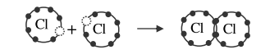
Hình 1.1: Liên kết đồng hóa trị
    - Liên kết ion:
Liên kết ion càng mạnh khi lớp ngoài cùng chứa ít e, nằm càng gần hạt nhân. Liên kết không định hướng (định hướng thì xác suất liên kết lớn nhất theo phương nối tâm các nguyên tử), vật liệu có liên kết ion thì tính giòn cao.
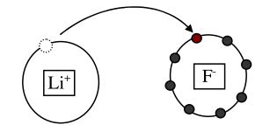
Hình 1.2: Liên kết ion
    - Liên kết kim loại:
- Là liên kết giữa mạng ion dương xác định với các điện tử tự do. Năng lượng liên kết là tổng hợp lực đẩy và lực hút tĩnh điệngiữa các ion dương và mây điện tử tự do.
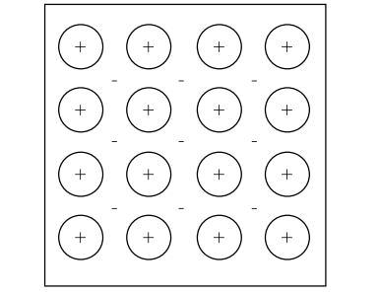
Hình 1.3: Liên kết kim loại
- Đặc điểm:
+ Liên kết kim loại thường được tạo nên từ những nguyên tử có ít điện tử hoá trị.
+ Cấu trúc tinh thể của các chất với liênkết kim loại có tính đối xứng cao. (Các dạng liên kết nguyên tử trong chất rắn như: Liên kết đồng hoá trị; Liên kết ion; Liên kết hỗn hợp; Liên kết yếu-Liên kết Vander Waals).
    - Liên kết hỗn hợp:
Thực ra trong các chất, vật liệu thông dụng thường mang tính hỗn hợp của nhiều loại.
Ví dụ: Na và Cl có tính âm điện lần lượt là 0,9 và 3,0. Vì thế liên kết giữa Na và Cl trong NaCl gồm khoảng 52% liên kết ion và 48% liên kết đồng hóa trị.
    - Liên kết yếu:
Do sự khác nhau về tính âm điện tạo thành các phân tử phân cực. Các cực trái dấu hút nhau tạo thành liên kết yếu. Liên kết này yếu và rất dễ bị phá vỡ khi tăng nhiệt độ.
- Sắp xếp nguyên tử trong vật chất:
2.1. Chất khí:
Sự sắp xếp nguyên tử một cách hỗn loạn, không có hình dạng, kích thước xác định.
2.2. Chất rắn tinh thể:
Các kiểu mạng tinh thể xác định là lập phương, lục giác
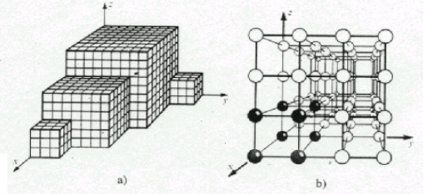
Hình 1.4: Sơ đồ mạng tinh thể

2.3. Chất lỏng, chất rắn vô định hình và vi tinh thể:
    - Chất lỏng:
Trong phạm vi hẹp khoảng 0,25nm các nguyên tử chất lỏng có xu thế tiếp xúc nhau tạo thành các đám nhỏ.
    - Chất rắn vô định hình:
Chất rắn tạo thành có cấu trúc giống như chất lỏng trước đó
Ví dụ: Thủy tinh (thành phần cơ bản là SiO₂) là chất rắn vô định hình
    - Chất rắn vi tinh thể:
Vật liệu khi làm nguội từ trạng thái lỏng rất nhanh sẽ nhận được cấu trúc tinh thể nhưng với kích thước hạt rất nhỏ
- Khái niệm về mạng tinh thể: Là mô hình không gian biểu diễn quy luật hình học của sự sắp xếp nguyên tử
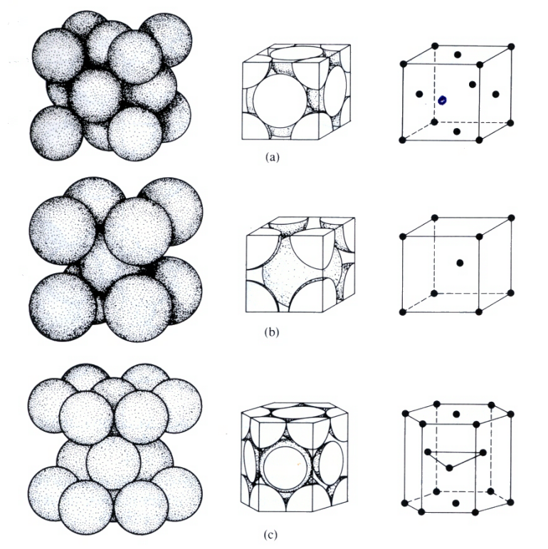
Hình 1.5: Mô hình và các sắp xếp nguyên tử trong khối cơ sở
- Lập phương tâm mặt; b. Lập phương tâm khối; c. Sáu phương xếp chặt
3.1.Tính đối xứng:
Tính chất hình học khi quay một điểm hay một phần tử xung quanh một điểm hay một đường với một góc α, chúng sẽ trùng lặp nhau.
3.2.Ô cơ sở, ký hiệu phương – mặt:
3.3.1.Ô cơ sở (ô cơ bản)
- Mạng tinh thể gồm vô số các ô nhỏ xếp liên tiếp nhau theo ba chiều trong không gian. Các ô nhỏ đó gọi là ô cơ sở (ô cơ bản).

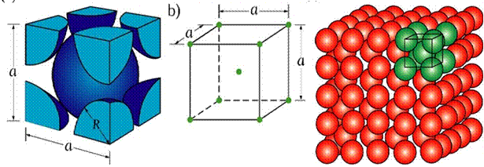

Hình 1.6: Ô cơ sở
- Ô cơ sở là phần nhỏ nhất đặc trưng đầy đủ cho các tính chất cơ bản của mạng tinh thể.
3.3.2.Ký hiệu phương – mặt:
a. Ký hiệu phương:
- Biểu diễn vị trí và hướng của mặt tinh thể nào đó.
+ Dùng ký hiệu [uvw] để biểu diễn phương tinh thể.
+ uvw là các số nguyên nhỏ nhất, ứng với giá trị toạ độ một chất điểm.

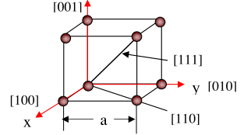
Hình 1.7: Các phương điển hình trong mạng tinh thể dạng lập phương
b. Mặt tinh thể
- Mạng tinh thể gồm các mặt song song và cách đều nhau - mặt tinh thể.

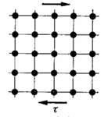
Hình 1.8: Mặt tinh thể
- Dùng kí hiệu (hkl) để biểu diễn một mặt tinh thể, hkl là các số nguyên.
- Cách tìm hkl:
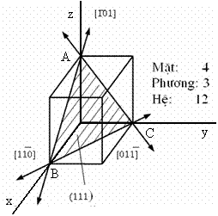
Hình 1.9: Mặt – Phương tinh thể
- Gắn toạ độ Đề Các vào ô cơ sở;
- Tìm giao điểm của mặt cần tìm với 3 trục toạ độ, tương ứng r, p, q;
- Nghịch đảo các giá trị toạ độ vừa tìm được;
- Quy đồng và lấy giá trị của tử số – h, k, l.

3.3.Mật độ nguyên tử:
    - Mật độ xếp:
Là đại lượng đánh giá mức độ sắp xếp xít chặt của các chất điểm đối với mỗi kiểu mạng. Bao gồm: mật độ theo phương, mật độ mặt và mật độ khối.
a. Mật độ theo phương:
- Là mức độ xít chặt của các nguyên tử theo một phương nhất định. Phương nào có khoảng cách giữa các nguyên tử nhỏ hơn thì phương đó có mật độ lớn hơn.

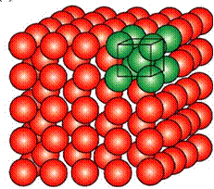
Hình 1.10: Mật độ xếp
b. Mật độ mặt:
$M_{s}=\frac{n_{s}{\text{πr}}^{2}}{S}\text{.}\text{100\%}$ - Là mức độ xít chặt của các nguyên tử theo một mặt nào đó và được tính theo công thức sau:

Trong đó:
Ms – là mật độ mặt;
ns – là số nguyên tử thuộc diện
tích S của mặt;
r – là bán kính nguyên tử;
S – là diện tích của mặt tinh thể.
$M_{v}=n_{v}\frac{\frac{4}{3}{\text{πr}}^{3}}{V}\text{.}\text{100\%}$c. Mật độ khối: là mức độ xít chặt của các nguyên tử trong một ô cơ sở và được tính theo công thức sau:

Trong đó:
Mv – là mật độ khối;
nv – là số nguyên tử thuộc thể tích V;
r – là bán kính nguyên tử;
V – là thể tích của ô cơ sở.
    - Số sắp xếp:
Là số lượng nguyên tử cách đều gần nhất một nguyên tử đã cho. Số sắp xếp càng lớn chứng tỏ mạng tinh thể càng dày đặc.
    - Lỗ hổng: Là không gian trống giữa các nguyên tử
- Cấu trúc tinh thể điển hình của chất rắn:
4.1. Chất rắn có liên kết kim loại: Nguyên tử luôn có xu hướng xếp chặt với kiểu mạng đơn giản
4.1.1. Lập phương thể tâm – A2 (K8)
- Các kim loại có kiểu mạng này là: Feα, Cr, W, Mo,…;
- Số nguyên tử trong một ô cơ sở n = 8.1/8 +1 = 2;
- Số sắp xếp của mạng K = 8;
- Mật độ khối Mv = 68%;
- a ≈ 2,87.10⁻⁷mm.
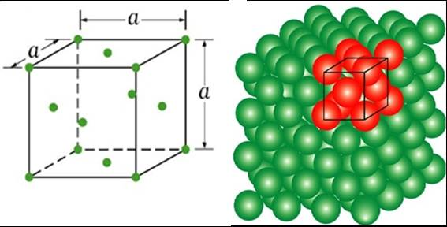
Hình 1.11:Lập phương tâm mặt
4.1.2. Lập phương diện tâm – A1 (K12)
- Các kim loại có kiểu mạng này là: Feγ, Cu, Ni… ;
- Số nguyên tử trong một ô cơ sở n = 8.1/8 + 6.1/2 = 4;
- Số sắp xếp của mạng K = 12 (số các nguyên tử cách đều gần nhất 1 nguyên tử bất kỳ);
- Mật độ mặt (111) Ms = 91%, mật độ khối Mv = 74%;
- a ≈ 3,64.10⁻⁷mm.

Hình 1.12:Lập phương tâm khối
4.1.3. Lục giác xếp chặt – A3 (T12)
- Các kim loại có kiểu mạng này là: Zn, Mg, Cd, Cr, Mo,…;
- Số nguyên tử trong một ô cơ sở n = 12.1/6 +2.1/2 + 3 = 6;
- Số sắp xếp của mạng K = 12;
- Mật độ khối Mv = 74%;
- a ≈ 3,2.10⁻⁷mm; c ≈ 5,2.10⁻⁷mm.
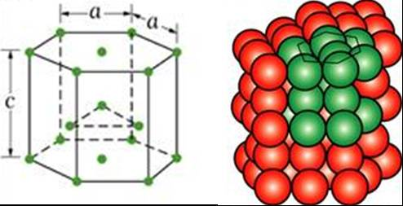
Hình 1.13: Lục giác xếp chặt
4.2. Chất rắn có liên kết đồng hóa trị:
4.2.1. Kim cương A4: Là một dạng thù hình của Cacbon với cấu hình điện tử là 1s²2s²2p²
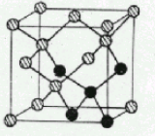
Hình 1.14: Ô cơ sở của mạng kim cương
4.2.2. Mạng Grafit: Là dạng tồn tại khác của cacbon, dễ bị tách lớp, rất mềm, là chất rắn có độ cứng thấp.
4.3. Chất rắn có liên kết ion: phụ thuộc vào 2 yếu tố
- Tỷ số của ion âm và ion dương đảm bảo trung hòa về điện
- Tương quan kích thước giữa ion âm và ion dương
4.4. Cấu trúc polyme: các phân tử liên kết yếu và phần lớn là vô định hình
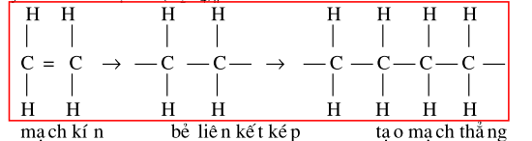
Hình 1.15: Cấu trúc polyme của (C₂H₄)_{n}
4.5. Dạng thù hình:
Có rất nhiều kim loại có đặc tính là: ở những khoảng nhiệt độ và áp suất khác nhau có các kiểu mạng tinh thể khác nhau – tính thù hình.
- Ví dụ: Fe
+ Ở nhiệt độ dưới 910⁰C gọi là Feα - mạng A2;
+ Từ 1392 – 1539⁰C gọi là Feδ - dung dịch rắn không hoà tan;
+ Từ 910 – 1392⁰C gọi là Feγ - mạng A1.
- Khi chuyển biến thù hình các tính chất cơ, lý, của vật liệu có thể thay đổi đột ngột.
- Thay đổi về thể tích: Khi nung nóng đến 910⁰C thì có chuyển biến từ Feα - mạng A2 (Mv = 64%) sang Feγ - mạng A1 (Mv = 74%) thể tích của kim loại bị giảm đi và khi làm nguội thì ngược lại.
-Thay đổi về tính chất: Cacbon có 2 dạng thù hình là Graphit và Kim cương có tính chất khác nhau. Graphit – A3 là vật liệu rất mềm, Kim cương là vật liệu rất cứng. Chế tạo Kim cương từ Graphit: nén Graphit ở áp suất 100.000 at và ở nhiệt độ 2000⁰C
5. Đơn tinh thể và đa tinh thể:
5.1. Đơn tinh thể:
5.1.1. Khái niệm:
Một vật tinh thể có mạng thống nhất và phương tinh thể không đổi trong toàn bộ thể tích của nó thì được gọi là đơn tinh thể.(có thể coi đơn tinh thể là mạng tinh thể đồng nhất về hình học)
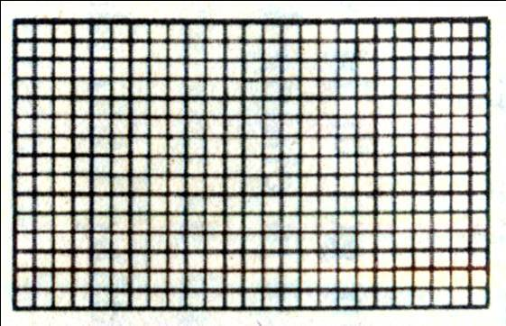
Hình 1.16: Mô hình đơn tinh thể
5.1.2. Đặc điểm:
- Kim loại đơn tinh thể có độ nguyên chất rất cao, sai lệch mạng ít nhất;
- Có thể tồn tại các đơn tinh thể tự nhiên, hầu như để có được đơn tinh thể kim loại người ta phải nuôi;
- Chủ yếu được sử dụng trong công nghiệp bán dẫn và vật liệu điện;
- Có tính dị hướng (là sự khác nhau về tính chất cơ, lý, hoá theo các phương khác nhau), vì theo các hướng khác nhau độ xếp chặt nguyên tử khác nhau.
5.2. Đa tinh thể:
5.2.1. Khái niệm:
Tập hợp của vô số các hạt tinh thể liên kết với nhau gọi là đa tinh thể. Mỗi hạt tinh thể gồm nhiều tinh thể nhỏ có cùng cấu trúc mạng với định hướng khác nhau mang tính ngẫu nhiên.
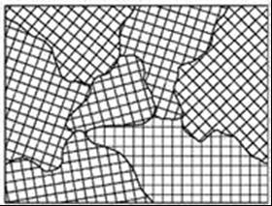
Hình 1.17: Mô hình đa tinh thể
5.2.2. Đặc điểm:
- Sự định hướng của mỗi hạt tinh thể là ngẫu nhiên nên phương mạng giữa các hạt sẽ lệch nhau một góc từ vài độ đến vài chục độ;
- Có tính đẳng hướng;
- Mật độ khối thấp.
5.3. Textua: Do biến dạng dẻo làm phương mạng định hướng tạo nên textua.

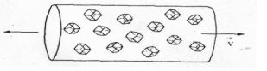
Hình 1.18: Mô hình Textua trong dây nhôm khi kéo sợi

6. Sự kết tinh và hình thành tổ chức của kim loại:
6.1. Điều kiện xảy ra kết tinh:
6.1.1. Cấu trúc ở trạng thái lỏng:
a. Đặc điểm cấu trúc của kim loại lỏng:
- Các nguyên tử có xu hướng tạo thành các nhóm nguyên tử xắp xếp có trật tự. (tức là có trật tự gần mà không có trật tự xa như ở trạng thái rắn);
- Các nhóm nguyên tử sắp sếp có trật tự được hình thành trong một thời gian rất ngắn, xau đó lại tản đi để rồi lại xuất hiện ở chỗ khác, có nghĩa là sự hình thành rồi lại tản đi của chúng là quá trình xẩy ra liên tiếp;
- Có điện tử tự do và liên kết kim loại⇒ giúp nó kết tinh được rễ dàng
b. Sự biến đổi năng lượng khi kết tinh.
Năng lượng dự trữ được đặc trưng bằng 1 đại lượng khác gọi là năng lượng tự do F.
- Ở nhiệt độ T > Ts kim loại tồn tại ở trạng thái lỏng vì năng lượng tự do trạng thái lỏng nhỏ hơn nhỏ hơn năng lượng tự do ở trạng thái rắn Fl< Fr .
- Ở nhiệt dộ T < Ts kim loại tồn tại ở trạng thái rắn vì Fr< Fl .
- Ở nhiệt dộ t độ T⁰, Fr= Fl. Kim loại lỏng ở trạng thái cân bằng động
T⁰ được gọi là nhiệt độ kết tinh lý thuyết .Như vậy sự kết tinh thực tế chỉ xảy ra T<Ts hay Fr < Fl.
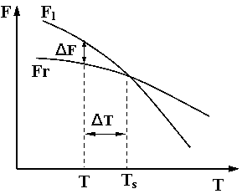
Hình 1.19: Sự biến đổi năng lượng khi kết tinh.
    - Độ quá nguội:
- Độ quá nguội ∆T là hiệu giữa nhiệt độ kết tinh lý thuyết Ts và nhiệt độ kết tinh thực tế TKT.
∆T = Ts - TKT
- Đối với kim loại nguyên chất kỹ thuật, chúng có thể kết tinh ở những độ quá nguội khác nhau, tốc độ làm nguội càng lớn thì kim loại kết tinh với độ quá nguội càng lớn.
- Như vậy chuyển biến pha cần độ quá nguội ∆T khi đó động lực chuyển pha sẽ là hiệu năng lượng giữa hai pha ở nhiệt độ đã cho:
∆F = Fr - Fl < 0
  - Hai quá trình của sự kết tinh:
6.2.1.Tạo mầm:
- Mầm tinh thể được hiểu là những phần chất rắn nhỏ ban đầu được hình thành trong kim loại lỏng.
6.2.1. Sự tạo mầm: là quá trình xuất hiện những phân tử rắn có cấu tạo tinh thể, có kích thước xác định ở trong kim loại lỏng. Đó là các trung tâm để từ đó phát triển lên thành hạt tinh thể.
- Có hai loại mầm: Mầm tự sinh - mầm đồng thể; Mầm ký sinh - mầm dị thể.

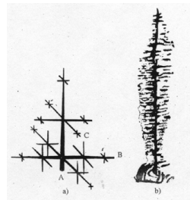
Hình 1.20: Sự kết tinh nhánh cây
- Khi kích thước mầm r ≤ rth thì sự phát triển tiếp theo của mầm là tự phát, vì đó là sự giảm năng lượng tự do.
Khi nhiệt độ kết tinh thực tế càng thấp thì rth càng nhỏ, do đó sự kết tinh càng dễ dàng.
Sự lớn lên của mầm không đều theo các phương. Phương nào có mật độ nguyên tử lớn thì tốc độ phát triển mầm theo phương đó cao theo phương tản nhiệt nhanh, mầm phát triển cũng nhanh hơn.
6.3. Sự hình thành hạt:
6.3.1.Tiến trình kết tinh: Khi các mầm tạo nên trước đang lớn lên thì các mầm khác trong kim loại lỏng vẫn tiếp tục hình thành.
Sự hết tinh cứ thế tiếp tục phát triển như vậy cho đến khi nào không còn kim loại lỏng nữa. Quá trình kết tinh các mầm định hướng ngẫu nhiên nên phương mạng của các hạt không đồng hướng và lệch nhau một góc nào đó.
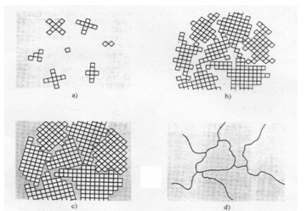
Hình 1.21: Tiến trình kết tinh
6.3.2. Hình thành hạt
- Hình dạng hạt phụ thuộc vào tốc độ phát triển của mầm theo các phương khác nhau:
+ Theo các phương đều nhau ⇒ hạt có dạng cạnh đều hoặc cầu;
+ Theo 1 phương (rất mạnh) ⇒ hạt có dạng dài hình trụ;
+ Theo một mặt (rất mạnh) ⇒ hạt có dạng tấm, phiến.
6.3.3. Kích thước hạt
- Kích thước hạt là 1 trong những chỉ tiêu để đánh giá chất lượng kim loại – quan hệ chặt chẽ tới cơ tính.
- Các cách xác định độ lớn của hạt:
+ Đo diện tích trung bình của hạt (Phức tạp-ít dùng);
+ Đo đường kính lớn nhất của hạt;
+ So sánh với bảng mẫu về cấp hạt. Thường có 8 cấp hạt chính: 1-4 cấp hạt to và 5-8 cấp hạt nhỏ.
a. Nguyên lý tạo hạt nhỏ khi đúc
Hai yếu tố quyết định kích thước hạt khi kết tinh là: Tốc độ tạo mầm và tốc độ phát triển mầm.
-Tốc độ tạo mầm càng lớn ⇒ số mầm tạo ra càng nhiều ⇒ hạt càng nhỏ.
- Tốc độ phát triển mầm càng nhanh ⇒ hạt càng lớn.
b.Các phương pháp làm hạt nhỏ khi đúc
- Gồm 2 phương pháp chính là: tăng độ quá nguội, và biến tính.
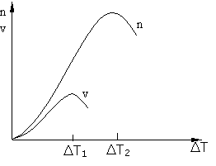
Hình 1.22: Ảnh hưởng của độ quá nguội ∆ T⁰ đến n và v
- Tăng độ quá nguội: Khi tăng độ quá nguội, tốc độ tạo mầm n, và tốc độ phát triển mầm v đều tăng, nhưng n tăng nhanh hơn v, nên làm hạt nhỏ đi.
Trong sản xuất đúc điều này thể hiện rất rõ ràng: Độ quá nguội phụ thuộc vào tốc độ nguội: Tốc độ nguội càng nhanh, độ quá nguội càng lớn.

CÂU HỎI ÔN TẬP
1. Ô cơ sở là gì? Trình bày ký hiệu phương – mặt trong kiểu mạng tinh thể?
2. Trình bày mật độ nguyên tử ?
3. Trình bày mạng tinh thể của kim loại có kiểu mạng lập phương tâm khối ? Cho ví dụ về kiểu mạng này ?
4. Trình bày mạng tinh thể của kim loại có kiểu mạng lập phương tâm mặt ? Cho ví dụ về kiểu mạng này ?
5. Trình bày mạng tinh thể của kim loại có kiểu mạng lập phương lục giác xếp chặt ? Cho ví dụ về kiểu mạng này ?

CHƯƠNG 2: HỢP KIM VÀ BIẾN ĐỔI TỔ CHỨC
Mục tiêu:
- Trình bày được một cách đầy đủ và chính xác khái niệm của giản đồ pha, các điểm và đường giới hạn xảy ra chuyển biến giữa các pha.
- Mô tả chính xác những chuyển biến trên giản đồ pha Fe -C.
- Rèn luyện tính kỷ luật, kiên trì, cẩn thận, nghiêm túc, chủ động và tích cực sáng tạo trong học tập.
Nội dung:
- Cấu trúc tinh thể của hợp kim:
  - . Khái niệm về hợp kim:
    - Định nghĩa:
- Hợp kim là vật thể của hai hay nhiều nguyên tố có thể giữa kim loại với kim loại hoặc kim loại với phi kim, nhưng nguyên tố kim loại vẫn chiếm đa số và là nguyên tố chính. Những nguyên tố này trong hợp kim chứa nhiều lớn hơn 50% nó thường được gọi là nguyên tố chủ hay là kim loại nền.
- Hợp kim mang đầy đủ các tính chất của kim loại là dẫn điện, dẫn nhiệt, có khả năng phản xạ ánh sáng v.v…
- Ví dụ:
+ Thép là hợp kim của Fe-C trong đó C≤ 2,14%
+ Gang là hợp kim của Fe-C trong đó :
2,14% < C < 6,67%.
+La tông là hợp kim của Cu – Zn
1.1.2. Ưu điểm của hợp kim so với kim loại:
a. Cơ tính
- Có độ bền cao, chịu được tải trọng khi làm việc nhưng đồng thời cũng không được giòn
b. Tính công nghệ đa dạng và thích hợp :
- Để tạo thành bán thành phẩm và sản phẩm, vật liệu phải có khả năng chế biến thích hợp và được gọi là tính công nghệ.
- Hầu hết các hợp kim đều có thể tạo hình được bằng một trong 2 phương pháp : Biến dạng dẻo và đúc
- Hợp kim có tính gia công cắt nhất định
c. Tính kinh tế cao và giá thành rẻ.
Trong nhiều trường hợp hợp kim đơn giản và rẻ hơn so với luyện kim loại nguyên chất...
  - . Dung dịch rắn:
    - Khái niệm
- Là hợp kim trong đó có một hay nhiều nguyên tố hòa tan vào mạng tinh thể của ki loại chiếm đa số được gọi là nền
- Các kiểu thay thế và xen kẽ
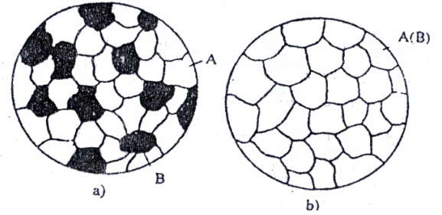
Hình 2.1: Hỗn hợp cơ học (a) và dung dịch rắn (b)
    - Phân loại:
a.Dung dịch rắn thay thế:
- Nguyên tử chất tan thay thế nguyên tử dung môi
- Theo giới hạn hòa tan gồm 2 loại: dung dịch rắn hòa tan có hạn và dung dịch rắn hòa tan vô hạn.
- Theo sự phân bố nguyên tử chất tan: dụng dịch rắn có trật tự và dung dịch rắn không có trật tự.
b. Dung dịch rắn xen kẽ: các nguyên tử hòa tan nằm xen kẽ trong mạng tinh thể dung môi
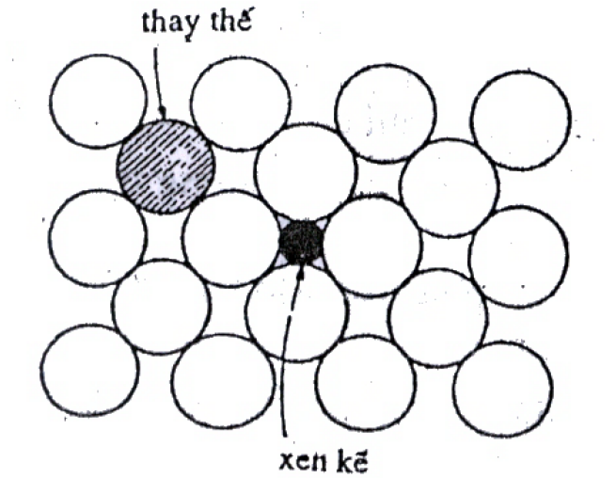
Hình 2.2: Sơ đồ tạo thành dung dịch rắn thay thế và xen kẽ
c. Các đặc tính của dung dịch rắn:
- Có kiểu mạng tinh thể của kim loại dung môi
- Mạng tinh thể đơn giản và xiết chặt
- Cơ tinh giống kim loại cơ sở
- Dẫn nhiệt, dẫn điện tốt nhưng kém hơn kim loại nguyên chất
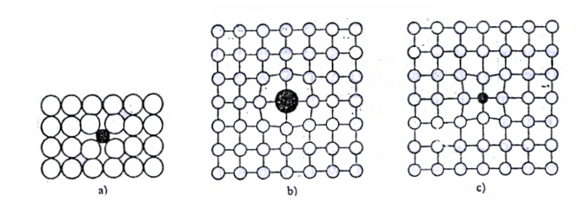
Hình 2.3: Sự xô lệch mạng trong dung dịch rắn
1.3. Pha trung gian: Trên giản đồ pha, hai phía là dung dịch rắn, ở giữa là các pha trung gian
1.3.1. Bản chất và phân loại:
- Có mạng tinh thể phức tạp và khác hẳn với các nguyên tố thành phần
- Có tỷ lệ chính xác giữa các nguyên tố theo công thức hóa học A_{m}B_{n}
- Tính chất khác hẳn các nguyên tố thành phần
- Có nhiệt độ chảy xác định
- Không tuân theo quy luật hóa trị
1.3.2. Pha xen kẽ: Là pha tạo nên giữa các kim loại chuyển tiếp và các á kim có bán kính nguyên tử bé
1.3.3. Pha điện tử: Là pha có kiểu mạng xác định tạo thành với nồng độ điện tử N xác định
1.3.4. Pha Laves: Pha được tạo bởi 2 nguyên tố A, B có tỷ lệ bán kính nguyên tử là 1,2/1,1
- Giản đồ pha của hệ hai cấu tử
2.1. Quy tắc pha và ứng dụng.
T=M-F+2
- T=0: hệ bất biến
- T=1: kết tinh hoặc nóng chảy
- T=2: cùng 1 lúc có thể thay đổi nhiệt độ và thành phần
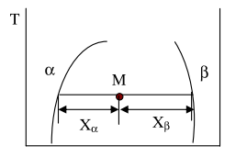
Hình 2.4: Quy tắc pha

2.2. Giản đồ pha và công dụng: Là giản đồ biểu thị sự biến đổi thành phần và trạng thái pha ở cân bằng theo nhiệt độ và thành phần của hệ dưới áp suất không đổi (1at)
- Giản đồ pha chỉ đúng và phù hợp với hợp kim ở trạng thái cân bằng
- Xác định cấu trúc của hợp kim, xác định nhiệt độ chảy
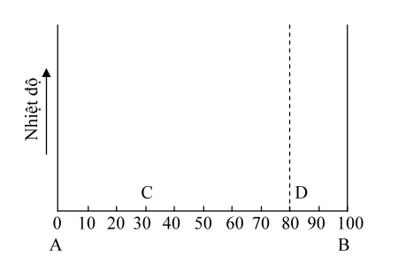
Hình 2.5: Hệ trục của giản đồ pha 2 cấu tử
2.3.Giản đồ pha loại I: là giản đồ pha của hệ 2 cấu tử không có bất kỳ tương tác nào với nhau, AEB là đường lỏng

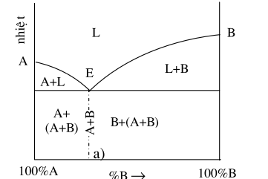
Hình 2.6: Dạng tổng quát của giản đồ pha loại I

2.4. Giản đồ pha loại II: Là giản đồ pha của hệ 2 cấu tử hòa tan vô hạn ở trạng thái rắn và lỏng
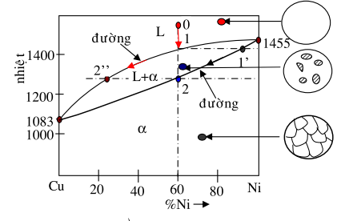
Hình 2.7: Giản đồ pha loại II
2.5. Giản đồ pha loại III: là giản đồ pha của hệ hai cấu tử, hòa tan có hạn ở trạng thái rắn và có tạo thành cùng tinh
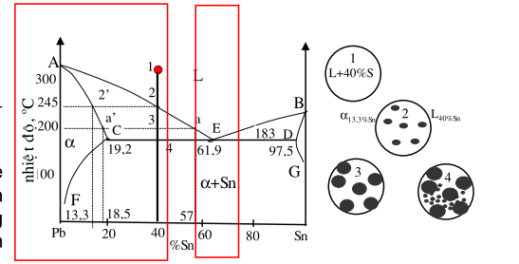
Hình 2.8: Giản đồ pha loại III
2.6. Giản đồ pha loại IV: Là giản đồ pha hai cấu tử có tạo thành hợp chất hóa học A_{m}B_{n}
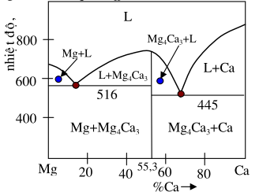
Hình 2.9: Giản đồ pha lọai IV
2.7. Quan hệ giữa dạng giản đồ pha và tính chất hợp kim:
- Hợp kim có tổ chức 1 pha: tính chất của hợp kim là tính chất của pha đó
- Hợp kim có tổ chức bao gồm hỗn hợp của nhiều pha thì tính chất của hợp kin là sự tổng hợp của các pha thành phần
- Dung dịch rắn: thường rất dẻo, dai và mềm
- Pha trung gian: tính chất khác hẳn với các cấu tử nguyên chất: cứng hoặc rất cứng, giòn
- Giản đồ pha Fe – C (Fe – Fe₃C): Khá phức tạp, rất điển hình để minh họa các
tương tác thường gặp và thường được sử dụng rất nhiều trong thực tế
3.1. Tương tác giữa Fe – C: Fe khá dẻo, dai, bền. Khi đưa C vào Fe sẽ hình thành
hợp kim thông dụng.
3.1.1. Tạo thành dung dịch rắn của Cacbon trong sắt
- R_{C} = 0,077nm < R_{Fe} = 0,124 nm. Có thể hoà tan vào mạng tinh thể của sắt dưới dạng xen kẽ, song hai kiểu mạng tinh thể của sắt có khả năng hoà tan rất khác nhau.
- Mạng lập phương thể tâm – Feα ,Feδ
Số lỗ hổng nhiều nhưng R_{lh} < Rc tuy nhiên Cacbon vẫn hoà tan vào Feα (tại biên giới hạt và sô lệch mạng)
Thực tế ở 7270C Cacbon hoà tan được 0,2% và ở 14990C cácbon hoà tan được 0,1% vào Feδ.
- Mạng lập phương diện tâm – Feγ
Số lỗ hổng ít nhưng R_{lh} > Rc ⇒nguyên tử Cacbon chui vao lỗ hổng dễ dàng và gây sô lệch mạng. Thực tế ở 727⁰C lượng Cacbon có thể hoà tan tới 0,8% trong Feγ. Như vậy kiểu mạng lập phương diện tâm có khả năng hoà tan lượng Cacbon nhiều hơn kiểu mạng lập phương thể tâm.
3.1.2. Tạo thành cácbít sắt
- Fe₃C chiếm 6,67% C; Fe₂C chiếm 9,67% C; FeC chiếm 16,67% C. Thực tế các hợp kim Fe - C chỉ dùng với lượng Cacbon không vượt quá 5%, nên chỉ gặp hợp chất hoá học của Fe₃C ( Xêmentit)
- Là loại pha xen kẽ có kiểu mạng phức tạp, nhiệt độ chảy khoảng 16000C rất cứng và dòn
- Là pha không ổn định ở nhiệt độ cao nó phân tích thành sắt và graphit.
3.1.3. Tạo thành hỗn hợp cơ học
Hỗn hợp cơ học của hệ hợp kim Fe - C gồm cùng tinh và cùng tích. Là hỗn hợp cơ học của dung dịch rắn và Xêmentit
3.2.Giản đồ pha Fe – C và các tổ chức:
3.2.1. Giản đồ trạng thái Fe - C
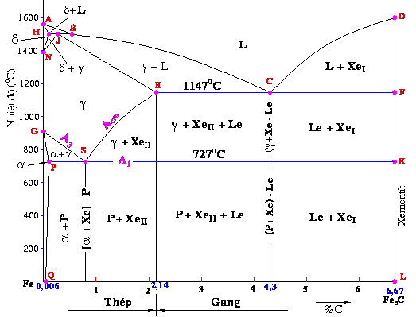
0,8
Hình 2.10: Giản đồ pha Fe – C
A - 15390C – 0%C ; B - 14990C – 0,5%C ;C - 11470C – 2,14%C
D - 16000C – 6,67%C ; E - 11470C – 2,14%C ; F - 11470C – 6,67 %C
G - 9110C – 0%C ; H - 14990C – 0,1%C ; J - 14990C – 0,16%C
K - 7270C – 6,67%C ; L - 00C – 6,67%C ; N - 13920C – 0%C
P - 7270C – 0,02%C ; Q - 00C – 0,006%C; S - 7270C – 0,8%C
- ABCD là đường lỏng, xác định nhiệt độ chảy để đúc
- AHJECF là đường rắn, kết tinh hoàn toàn để đúc
- PSK là đường cùng tích, để nhiệt luyện
- ES là giới hạn hòa tan cacbon, để hóa nhiệt luyện
- PQ là giới hạn hòa tan cacbon, kém quan trọng hơn
3.2.2. Các tổ chức
a. Tổ chức một pha
* Xêmentit (Xe - Fe3C)
- Là pha xen kẽ có kiểu mạng phức tạp với 6,67%C.
- Độ cứng của Xe cao (khoảng 800 HB) rất cứng và dòn.
- Xêmentit được phân thành ba loại:
+ Xêmentit thứ nhất (Xe_{I}) được tạo thành từ dung dịch lỏng theo đường DC từ 1600⁰C đến 1147⁰C vớit tinh thể thớ to. Xêmentit thứ nhất chỉ được tạo thành khi %C > 4,3%.
+ Xêmentit thứ hai (Xe_{II}) được tạo thành từ dung dịch rắn Austenit theo đường ES trong khoảng nhiệt độ từ 1147⁰ đến 727⁰C, khi độ hoà tan của Cacbon trong Fe giảm từ 2,14% đến 0,8% Xe_{II} chỉ được tạo thành khi %C > 0,8%. Xe_{II} thường có dạng mạng lưới bao quanh hạt Feclit làm giảm mạnh độ dẻo, độ dai.
+ Xêmentit thứ ba (Xe_{III}) cũng được tạo thành từ dung dịch rắn Feclit theo đường PQ, ở nhiệt độ < 727⁰C, Khi độ hoà tan của Cacbon trong Feclit giảm từ 0,02 đến 0,006%. Xe_{III} được tạo thành rất ít với lượng nhỏ nên có thể bỏ qua.
* Ferit (α - F - Feα): Là dung dịch rắn xen kẽ của Cacbon trong Feα, có mạng lập phương thể tâm trên giản đồ trạng thái Ferit có ở vùng GPQ. Độ hoà tan của Cacbon trong Feα rất nhỏ: ở 7270C là 0,02%, còn ở 00C là 0,006%. Bởi vậy có thể coi Ferit là sắt nguyên chất. Ferit là pha dẻo và dai.
* Austenit (γ - Feγ): Là dung dịch rắn xen kẽ của Cacbon trong Fe, có dạng lập phương diện tâm. Độ hoà tan của Cacbon trong Fe ở 11470C là 2,14% và ở 727⁰C là 0,8%.Austenit là pha dẻo dai song nó chỉ tồn tại ở nhiệt độ lớn hơn 727⁰C. Tổ chức Austenit là các hạt sáng đa cạnh có song tinh (thỉnh thoảng có hai đường song song cắt ngang hạt). Rất ít khi quan sát được tổ chức này vì nó ở nhiệt độ cao. Chỉ khi lượng Mn hoặc Ni lớn mới làm Austenit tồn tại ở nhiệt độ thường.
b. Tổ chức hai pha
* Peclit (P- [Feα + Fe3C]):
- Là hỗn hợp cơ học cùng tích của Ferit và Xêmentit (F +Xe). Khi thành phần hoá học của Austenit là 0,8%C sẽ xảy ra chuyển biến cùng tích ở 727⁰C:
- Gồm Peclit tấm và Peclit hạt.
- Peclit tấm là tổ chức có Xêmentit ở dạng tấm. Khi quan sát tổ chức tế vi sẽ thấy các vạch Xêmentit tối trên nền Peclit sáng. Peclit hạt là tổ chức có Xêmentit ở dạng hạt.
* Lêđêburít [Le – (γ + Xe) – (P + Xe) ]: Là hỗn hợp cơ học cùng tinh của Ôstenít và Xêmentít.
- Khi thành phần Cacbon trong hợp kim lỏng là 4,3%C và ở 1147⁰C thì xẩy ra chuyển biến cùng tinh:
L4,3 → (γ + Xe)
- Tiếp tục làm nguội hợp kim xuống dưới 727⁰C thì có phản ứng cùng tích γ chuyển thành Péclít. Bởi vậy ở t⁰ < 727⁰C:
Le → (P + Xe)
- Phân tích đến cùng thì Lêđêburít cũng là hỗn hợp Ferit và Xêmentít. Trong đó Xêmentít nhiều nên Lêđêburít rất cứng và dòn.
Le → (F + Xe_{I}) + Xe_{II}
c. Các điểm tới hạn
Các điểm tới hạn là các nhiệt độ chuyển biến ở trạng thái rắn của hợp kim Cácbon và được ký hiệu bằng chữ A. Ở đây ta chỉ xét 3 điểm tới hạn có liên quan đến nhiệt luyện là A1, A3 và Acm.
- A1(727⁰C), PSK – chuyển biến cùng tích:
+ Khi làm nguội:
Austenit " P(F + Xe);
+ Khi nung nóng:
P(F + Xe) " Austenit.
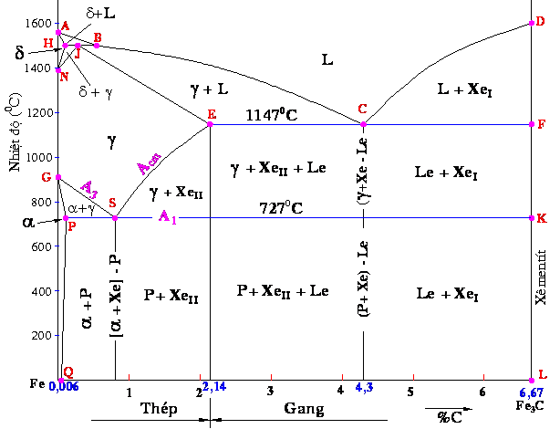
Hình 2.11: Giản đồ các điểm tới hạn
- A3 (911 " 7270C) - GS.
+ Khi làm nguội: Austenit " Ferít
+ Khi nung nóng: Ferít hoà tan vào Austenit.
- Acm (1147 " 7270C) - ES.
- Khi làm nguội: Austenit " Xe
- Khi nung nóng: Xe hoà tan vào Austenit.
- Bởi vậy đối vói nhiệt độ chuyển biến khi nung nóng có thêm “C” và khi làm nguội có thêm chữ “r” điền vào sau chữ A.
- Ta luôn có : Ac1 > A1 > Ar1, Ac3 > A3 > Ar3, Accm > Acm > Arcm
3.3. Phân loại
3.3.1. Tổ chức tế vi của thép và gang theo giản đồ trạng thái Fe - C
a. Khái niệm về thép và gang
- Thép và gang đều là hợp chất của Fe – C.
- Tất cả các loại thép có tổ chức và cơ tính là khác nhau. Khi nung nóng trên đường GSE thì có chung một pha duy nhất là: γ
- Thép được coi là vật liệu dẻo;
- Tính đúc thấp.
- Gang là hợp kim Fe - C với thành phần C > 2,14%
- Gang dòn không thể biến dạng được;
- Gang có tính đúc tốt;
- Gang theo giản đồ trạng thái Fe – C là gang trắng.
b. Các loại thép, gang theo giản đồ pha Fe – C
* Tổ chức tê vi của thép Cacbon
- Thép trước cùng tích (có thành phần C từ 0,1 ÷ 0,7%) với tổ chức tế vi là: Ferít + Peclit
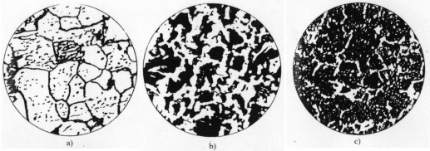
Hình 2.12: Tổ chức tế vi của thép trước cùng tích

- Thép cùng tích (có thành phần C = 0.8 %) với tổ chức tế vi là Peclít (P).
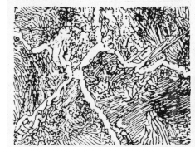
Hình 2.13: Tổ chức tế vi của thép sau cùng tích

- Thép sau cùng tích (Có thành phần %C > 0,8%) với tổ chức tế vi là P + Xe_{II}
* Tổ chức tế vi của gang trắng.
- Theo tổ chức tế vi thành phần cácbon có thể chia giang trắng làm 3 loại:
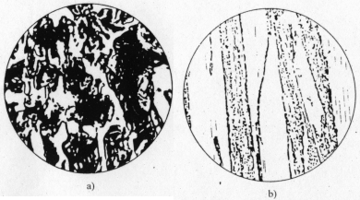
Hình 2.14: Tổ chức tế vi của gang trắng trước cùng tinh (a) và sau cùng tinh (b)
- Gang: tương ứng với giản đồ pha Fe – C là gang trắng
+ Gang trắng trước cùng tinh có %C < 4,3% với tổ chức:P + Xe_{II} + Le
+ Gang trắng cùng tinh có thành phần C = 4,3% với tổ chức: Le(P + Xe)
+ Gang trắng sau cùng tinh có C > 4,3% với tổ chức: Le + Xe_{I}

CÂU HỎI ÔN TẬP
1. Trình bày khái niệm và ưu điểm về hợp kim. Cho ví dụ minh họa ?
2. Thế nào là dung dịch rắn thay thế? Trình bày điều kiện để có dung dịch rắn vô hạn?
3. Nêu giản đồ của 2 cấu tử hòa tan vô hạn, hòa tan có hạn và không hòa tan vào nhau ở trạng thái rắn?
4. Vẽ giản đồ Fe-C. Trình bày các tổ chức cơ bản một pha, hai pha?
5. Trình bày các tổ chức tế vi của thép, gang trắng theo giản đồ Fe-C?

CHƯƠNG III: NHIỆT LUYỆN
Mục tiêu:
- Trình bày được khái niệm về gang, cách phân loại gang và các yếu tố ảnh hưởng đến tính chất của gang, của thép.
- Giải thích được thành phần, công dụng và ký hiệu của các loại gang thường dùng, các loại thép cac bon thường dùng.
- Rèn luyện tính kỷ luật, kiên trì, cẩn thận, nghiêm túc, chủ động và tích cực sáng tạo trong học tập.
Nội dung:
1. Khái niệm về nhiệt luyện thép:
  - Sơ lược về nhiệt luyện:
1.1.1 Định nghĩa: Nhiệt luyện là công nghệ nung nóng kim loại đến nhiệt độ nhất định, giữ nhiệt độ tại đó một thời gian thích hợp rồi sau đó làm nguội với tốc độ nhất định để làm thay đổi tổ chức do đó làm biến đổi tính chất theo phương hướng đã chọn trước.
1.1.2. Đặc điểm
- Kim loại và hợp kim luôn luôn ở trạng thái rắn, hình dạng và kích thước của chi tiết không thay đổi;
- Nhiệt luyện chỉ làm thay đổi tổ chức bên trong của kim loại và hợp kim.
1.1.3. Các yếu tố đặc trưng của nhiệt luyện:
a. Đối với quá trình nhiệt luyện: nó đặc trưng bằng 3 thông số quan trọng nhất sau đây:
t⁰ nung
Tº
T₁
T₂
Hình 3.1: Sơ đồ của quá trình nhiệt luyện đơn giản
- Nhiệt độ nung nóng t⁰: Nhiệt độ cao nhất mà quá trình phải tạo tới
- Thời gian giữ nhiệt T(ở nhiệt độ nung nóng)
- Tốc độ nguội V (sau khi giữ nhiệt), chúng tương ứng với ba giai đoạn khác nhau của quá trình nhiệt luyện : Nung nóng, giữ nhiệt và làm nguội.
b. Đối với kết quả nhiệt luyện : người ta đánh giá chúng bằng các chỉ tiêu (thông số) sau:
- Độ cứng là yếu tố quan trọng đầu tiên, đòi hỏi chúng phải lớn hơn hay nhỏ hơn những giá trị nhất định yùy trường hợp cần cứng hay mềm.
- Tổ chức tế vi bao gồm cấu tạo pha, kích thước hạt, chiều sâu lớp hóa mềm, thường chỉ kiểm tra trong từng mẻ.
- Độ cong vêng, biến dạng: độ biến dạng khi nhiệt luyện trong nhiều trường hợp là nhỏ hoặc không đáng kể, song trong một số trường hợp quan trọng yêu cầu này rất khắt khe, nếu vượt quá phạm vi cho phép cũng không thể sử dụng được.
1.2. Ý nghĩa của nhiệt luyện:
Nhiệt luyện là khâu quan trọng và không thể thiếu được trong các nhà máy cơ khí vì nó có hai tác dụng sau đây:
- Làm tăng độ cứng, độ bền và tính chống mài mòn của thép (nhiệt luyện kết thúc).
- Cải thiện tính công nghệ (nhiệt luyện sơ bộ).
2. Các tổ chức đạt được khi nung nóng và làm nguội thép:
2.1 Các chuyển biến xảy ra khi nhiệt luyện thép:
Trong quá trình nhiệt luyện thép, xảy ra 4 chuyển biến có liên quan đến ba thành phần tổ chức của thép là auxtenit, peclit và mactenxit, trong đó mactenxit là dung dịch rắn quá bảo hòa ở trạng thái không ổn định. Trong quá trình nhiệt luyện thép có bốn tổ chức sau:
- Chuyển biến Peclit thành Austenit khi nung nóng thép quá Ac1. lúc đó Austenit có năng lượng tự do F thấp nhất.
F + Xe Ú Feγ(C)
P γ
- Chuyển biến Austenit thành Peclit khi làm nguội chậm thép dưới Ar1
Feγ(C) Ú F + Xe
γ P
- Chuyển biến Austenit thành Mactenxit khi làm nguội nhanh thép xuống thấp hơn nhiệt độ To:
Feγ (C) Ú Feα (C)
γ M
- Chuyển biến Mactenxit thành Peclit khi làm nguội chậm thép dưới Ar1
Feα(c) Ú F + Xe
M P
2.2 Các chuyển biến xảy ra khi nung:
Công việc đầu tiên của nhiệt luyện là nung nóng. Phụ thuộc vào thành phần cacbon và nhiệt độ nung nóng, trong thép sẽ có những chuyển biến khác nhau.
Cơ sở để xác định chuyển biến khi nung nóng thép là giản đồ trạng thái Fe-C
Như đã thấy ở giản đồ, ở nhiệt độ thường trong tổ chức của 3 loại thép đều có peclit:
- Thép cùng tích có tổ chức đơn giản hơn cả: chỉ có peclit.
- Các thép trước và sau cùng tích có tổ chức phức tạp hơn: ngoài peclit ra còn có thêm ferit hoặc xementit thứ hai.
Khi nung nóng các thép này lên nhiệt độ cao. Hãy xem có chuyển biến gì?
Khi nhiệt độ nung nóng thấp hơn A_{c1}(<727⁰C) trong mọi thép vẫn chưa có chuyển biến gì.
- Khi nhiệt độ nung nóng đạt A_{cl}, tổ chức peclit (của cả 3 loại thép) chuyển biến thành auxtenit theo phản ứng
[Fe = Fe₃C]_{0,8%C} ⇒ Fe₃(C)_{0,8%C}
Trong khi đó ferit và xementit thứ hai của các thép trước và sau cùng tích chưa chuyển biến.
- Vậy nếu chỉ nung nóng quá nhiệt độ A_{c1} một chút ta thấy:
+ Thép cùng tích đã chuyển biến hoàn toàn : có tổ chức hoàn toàn là auxtenit.
+ Thép trước và sau cùng tích có chuyển biến nhưng chưa hoàn toàn: Có tổ chức không hoàn toàn là auxtenit, tức là có tổ chức tương ứng auxtenit + ferit và auxtenit + xementit thứ hai. Đối với thép này khi nung nóng tiếp tục từ A_{c1} lên đến A_{c3} và Ac_{cm} sẽ có quá trình hòa tan ferit và xementit thứ hai còn dư vào auxtenit.
+ Khi nhiệt độ nung nóng cao hơn A_{c3} và Ac_{cm} sự hòa tan các pha dư ferit và xementit thứ hai vào auxtenit sẽ kết thúc và chỉ còn hoàn toàn một pha auxtenit.
Vậy khi nung nóng quá đường GSE mọi thép đều có tổ chức giống nhau là dung dịch rắn auxtenit song với nồng độ cacbon khác nhau phụ thuộc vào các thành phần cacbon của thép.
Tóm lại, cơ sở để xác định tổ chức tạo thành khi nung nóng thép là giản đồ trạng thái Fe-C (theo tọa độ: %C – nhiệt độ ở trong vùng nào, tổ chức sẽ là như vậy).
Sau khi nung nóng là giai đoạn giữ nhiệt, tuy không xảy ra các chuyển biến mới song lại là cần thiết để :
- Làm đều nhiệt độ trên tiết diện, để lõi cũng có chuyển biến như ở bề mặt.
- Có thời gian hoàn thành các chuyển biến xảy ra khi nung.
- Làm đồng đều thành phần của auxtenit vì lúc đầu hạt auxtenit có thành phần không đồng nhất. Trong giai đoạn này cacbon và nguyên tố hợp kim sẽ san bằng nồng độ.
Thời gian giữ nhiệt cần vừa đủ, dài quá sẽ làm kích thước hạt lớn.
2.3 Các chuyển biến xảy ra khi làm nguội:
2.3.1. Giản đồ chuyển biến đẳng nhiệt của auxtenit quá nguội của thép cùng tích:
Mục tiêu của nung nóng và giữ nhiệt là tạo nên auxtenit hạt nhỏ. Khi làm nguội, auxtenit chỉ chuyển biến thành peclit ở nhiệt độ 727⁰C khi làm nguội rất chậm, điều này không xảy ra trong thực tế.
Làm nguội đẳng nhiệt ở các nhiệt độ khác nhau đối với auxtenit của thép cùng tích, rồi đo các thời điểm bắt đầu và kết thúc chuyển biến từ auxtenit thành hỗn hợp ferit + xêmentit ta được một giản đồ như hình biểu diễn (giản đồ chữ “C” của thép cùng tích).
Nó có dạng của hai hình chữ “C”, trong đó chữ “C” đầu tiên (bên trái) biểu thị bắt đầu chuyển biến, chữ “C” thứ hai biểu thị sự kết thúc của chuyển biến auxtenit thành hỗn hợp ferit + xêmentit.
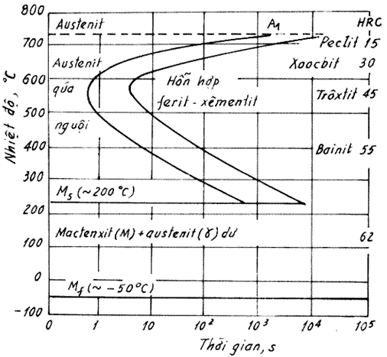

Hình 3.2: Giản đồ chử”C” của thép cùng tích
Đây là giản đồ rất quan trọng đối với nhiệt luyện, được sử dụng rất nhiều để xác định tổ chức sau khi làm nguội. Như vậy, khi làm nguội đẳng nhiệt auxtenit, tổ chức nào tạo thành là ứng với nhiệt độ giữ đẳng nhiệt đó nằm ở đoạn nào của chữ “C”.
* Gian đồ chử”C”
- Ở nhiệt độ cao hơn 727⁰C: γ hoàn toàn ổn định;
- Bên trái chữ “C” thứ nhất: γ quá nguội;
- Giữa hai chữ “C”: γ chuyển biến (γ, P, Xe);
- Bên phải chữ “C”: các sản phẩm phân hoá đẳng nhiệt của γ;
- Dưới đường MS: Mactenxit + γ dư.
Các sản phẩm phân hoá đẳng nhiệt của Austenit quá nguội
- Khi γ phân hoá ở 700⁰C → Peclit [F + Xe] (Xe có dạng tấm với kích thước thô to), có độ cứng 10 ÷15 HRC;
- Khi γ phân hoá ở 600 ÷ 700⁰C → Xoocbit [F + Xe] (Xe có dạng tấm với kích thước 10-1 ÷ 10-4 mm), có độ cứng khoảng 20 ÷ 35 HRC, ký hiệu là X;
- Khi γ phân hoá ở 500 ÷ 600⁰C → Trustit [F + Xe] (Xe dạng tấm rất nhỏ mịn với kích thước,10-5mm), ký hiệu T. Độ cứng của nó khoảng 40 HRC. Do đó P, X, T đều là hỗn hợp cơ học của F và Xe trong đó Xe ở dạng tấm nhưng với mức độ nhỏ mịn khác nhau.
- Khi γ phân hoá ở < 5000C → Bainit [F + Xe] (Xe có dạng tấm với kích thước nhỏ mịm, 10-6mm ), có độ cứng 50 ÷ 55 HRC, bao gồm:
+ Bainit trên khi γ phân hoá ở 350 ÷ 500⁰C;
+ Bainit dưới khi γ phân hoá ở 250 ÷ 350⁰C.
- Bainit có đặc điểm:
+ %C trong F lớn hơn giới hạn hoà tan một chút (0,1%);
+ Có một ít γ dư.
Do là chuyển biến trung gian, giữa chuyển biến Peclit và chuyển biến Mactenxit
2.3.2. Sự phân hóa auxtenit khi làm nguội liên tục:
Trong thực tế thường dùng cách làm nguội liên tục. Có thể lợi dụng giản đồ chuyển biến đẳng nhiệt kể trên để xác định tổ chức tạo thành khi làm nguội với tốc độ khác nhau.
Đặc điểm của auxtenit khi làm nguội liên tục là :
Với các vận tốc nguội khác nhau, auxtenit bị quá nguội đến các nhiệt độ khác nhau(tính tới điểm gặp đường cong chữ “C”) và phân hóa thành các tổ chức khác nhau. Làm nguội chậm cùng lò biểu thị bằng vectơ V₁ (trên hình vẽ phía dưới) cắt đường cong chữ “C” ờ sát A₁ : auxtenit phân hóa ở nhiệt độ ca, ta được peclit tấm. Làm nguội trong không khí tĩnh biểu thị bằng vectơ V₂ cắt đường cong chữ “C” ở phần giữa của nhánh trên : auxtenit hóa thành xoocbit. Làm nguội trong gió biểu thị bằng vectơ V₃ cắt đường cong chữ “C” ở phần lồi : auxtenit phân hóa thành trôxtit. Làm nguội trong dầu biểu thị bằng vectơ V₁ chỉ cắt phần lồi của đường cong chữ “C” thứ nhất, do đó auxtenit quá nguội chỉ chuyển biến một phần thành trôxtit và phần còn lại sẽ chuyển biến thành mactenxit, cuối cùng có tổ chức trôtit + mactenxit. Làm nguội trong nước biểu thị bằng vectơ V₅ không cắt đường cong chữ “C” tức auxtenit không bị chuyển biến chút nàothành hỗn hợp ferit + xêmentit, phần lớn auxtenit quá nguội chuyển biến thành mactenxit.
Như vậy, khi làm nguội liên tục tạo thành tổ chức nào là hoàn toàn phụ thuộc vào vị trí của vevtơ biểu thị tốc độ nguội trên đường cong chữ “C”.

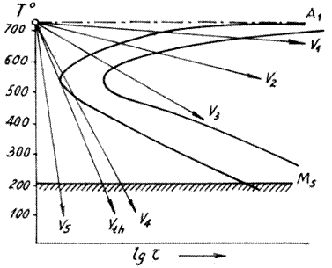
Hình 3.3: Làm nguội liên tục
* Tổ chức đạt được thường là không đồng nhất trên toàn tiết diện nhất là trong trường hợp tiết diện lớn. Do ở ngoài bao giờ cũng bị nguội nhanh hơn ở trong lõi nên bao giờ cũng có tổ chức với độ cứng cao hơn.
- Khi làm nguội liên tục không đạt được tổ chức hoàn toàn là bainit (có thể thấy dễ dàng về mặt hình học trên giản đồ chữ “C”), trong một số trường hợp có thể đạt được tổ chức này cùng với trôxtit, mactenxit.
Những điều trên chỉ đúng với thép cacbon, với thép hợp kim vị trí của đường cong sẽ dịch sang phải nên có thể các đặc điểm trên không còn phù hợp hoàn toàn như :
- Tốc độ nguội hoàn cần thiết để đạt nên các tổ chức khác nhau bị giảm đi.
Ví dụ: Khi làm nguội cùng lò cũng có thể đạt được xoocbit, trôxtit, khi làm nguội một số loại thép hợp kim trong không khí cũng có thể đạt tổ chức mactenxit.
2.3.3 Chuyển biến của auxtenit khi làm nguội nhanh – chuyển biến mactenxit (khi tôi)
a. Chuyển biến của auxtenit khi làm nguội nhanh
- Khi mguội nhanh Austenit với tốc độ thích hợp: V ≥ Vth (Vth - Tốc độ làm nguội tới hạn) xuất hiện chuyển biến: Feγ (C) → Feα (C)
Austenit Mactenxit
- Đây là sự chuyển biến thù hình (chuyển kiểu mạng tinh thể)
b. Chuyển biến mactenxit (khi tôi)
- Chuyển biến Mactenxit chỉ xảy ra khi làm nguội nhanh và liên tục với vận tốc độ: V ≥ Vth
- Là chuyển biến không khuyếch tán: Cacbon hầu như vẫn giữ nguyên vị trí, còn Fe chuyển dời vị trí để tạo kiểu mạng mới là mạng lập phương tâm khối
- Là quá trình tạo ra không ngừng các tinh thể mới với tốc độ phát triển rất lớn khoảng 1000 ÷ 7000 m/s. Tinh thể Mactenxit có dạng hình kim (hai đầu nhọn);
- Chỉ xảy ra trong khoảng giữa hai nhiệt độ (điểm) Ms và Mf;
- Là chuyển biến xảy ra không hoàn toàn (còn có γ dư).
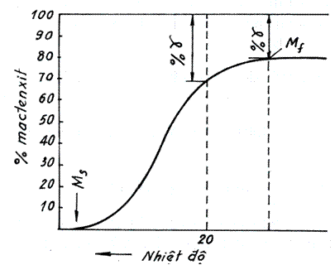
Hình 3.4: Đường cong động học chuyển biến Mactenxit
3. Ủ và thường hóa thép:
  - Ủ thép:
3.1.1. Định nghĩa và mục đích:
a. Định nghĩa: Ủ là một dạng nhiệt luyện thực hiện bằng cách nung kim loại tới nhiệt độ cần thiết, giữ ở nhiệt độ đó trong thời gian nhất định và sau đó làm nguội chậm cùng với lò để đạt được tổ chức ổn định peclit theo giản đồ trạng thái với độ cứng thấp và độ dẻo cao.
Đặc điểm:
+ Nhiệt độ ủ không có quy luật tổng quát, mỗi phương pháp ủ ứng với một nhiệt độ nhất định;
+ Làm nguội với tốc độ rất chậm (cùng lò) để đạt được tổ chức cân bằng;
+ Thép cùng tích tổ chức nhận được sau khi ủ là P. Với thép trước cùng tích có thêm F, thép sau cùng tích có thêm Xe_{II}.
b. Mục đích:
Có nhiều phương pháp ủ mà mỗi phương pháp chỉ đạt một, hai trong số năm mục đích sau đây :
- Giảm độ cứng (làm mềm) thép để tiến hành gia công thép.
- Làm tăng độ dẻo để tiến hành gia công dập, cán, kéo nguội.
- Làm giảm hay mất ứng suất bên trong do gia công côp khí đúc, hàn.
- Làm đồng đều thành phần hóa học trên vật đúc bị thiên tích
- Làm nhỏ hạt thép.
3.1.2. Các phương pháp ủ:
Theo chuyển biến pha peclit → auxtenit xảy ra khi nung nóng người ta chia ra hai nhóm ủ : có và không có chuyển biến pha.
- Các phương pháp ủ không có chuyển biến pha.
Các phương pháp ủ không có chuyển biến pha có nhiệt độ ủ thấp hơn A_{c1.}
Có hai phương pháp ủ không có chuyển biến pha là ủ thấp và ủ kết tinh lại.
- Ủ thấp : Ủ thấp ở các nhiệt độ 200 đến 600⁰C với mục đích làm giảm hay khử bỏ ứng suất bên trong ở các vật đúc hay sản phẩm qua gia công cơ khí.
- Ủ kết tinh lại : Được tiến hành cho các các thép biến dạng nguội, bị biến cứng cần khôi phục tính dẻo, độ cứng hnư trước khi biến dạng. Nhiệt độ kết tinh lại của sắt là 450⁰C, với thép cacbon ủ kết tinh lại ở 600 đến 700⁰C.
b.Các phương pháp ủ có chuyển biến pha
Các phương pháp ủ này có nhiệt độ ủ cao hơn A_{C1} có xảy ra chuyển biến peclit thành auxtenit (hạt nhỏ) và chuyển biến auxtenit (hạt nhỏ) thành peclit (hạt nhỏ) khi làm nguội vhậm.
Các phương pháp ủ có chuyển biến như sau :
* Ủ hoàn toàn : Ủ hoàn toàn là phương pháp ủ với đặc điểm nung nóng thép với trạng thái hoàn toàn là auxtenit, tức là phải nung cao hơn A_{C3} hoặc A_{Ccm} .
Lĩnh vực áp dụng : Cho thép trước cùng tích với lượng cacbon trong khoảng 0,3 đến 0,65% nhằm hai mục đích sau đây :
- Làm nhỏ hạt : Nếu chỉ nung nóng tới A_{C3} khỏang 20 đến 30⁰C thì hạt auxtenit nhận được vẫn nhỏ, nên khi làm nguội tiếp theo tổ chức fecrit – peclit nhận được cũng có hạt nhỏ.
- Làm giảm độ cứng và tăng độ dẻo để dễ cắt gọt và dập nguội với độ cứng đạt được là 160 đến 200HB
Nhiệt độ ủ hoàn toàn tính theo công thức :
t_{u}⁰ = A_{C1} + (20 ÷ 30⁰C)
* Ủ không hoàn toàn : Ủ không hoàn toàn là phương pháp ủ với đặc điểm nung nóng thép đến trạng thái không hoàn toàn là auxtenit, tức là mới chỉ nung nóng tới A_{C1} nhưng thấp hơn A_{C3} hay A_{Ccm} .
Lĩnh vực áp dụng : cho thép cùng tích và sau cùng tích đôi khi cho cả thép cùng tích với hàm lượng cacbon ≥ 0,7%C.
Nhiệt độ ủ không hoàn toàn là :
t_{u}⁰ = A_{C3} + (20 ÷ 30⁰C) = 760 ÷ 780⁰C
* Ủ cầu hòa : Là dạng ủ đặc biệt của ủ không hoàn toàn trong đó nhiệt độ nung dao động tuần hoàn trên dưới AC₁ : nung lên nhiệt độ 760 ÷ 780⁰C rồi làm nguội xuống 650 ÷ 680⁰C trong nhiều lần, nó sẽ xúc tiến quá trình cầu hòa của xementit, do đó chóng được peclit hạt.
* Ủ đẳng nhiệt : Là phương pháp làm nguội đẳng nhiệt ở nhiêt độ thấp hơn AC₁ khoảng 500C (dùng loại lò khống chế nhiệt độ quy định) trong thời gian nhất định (xác định theo giản đồ chữ “C”), sẽ nhận được tổ chức peclit.
Lĩnh vực áp dụng : Cho thép hợp kim để rút ngắn thời gian ủ.
* Ủ khuếch tán : Ủ khuếch tán là phương pháp ủ với đặc điểm nung nóng thép lên đến nhiệt độ rất cao 1100 ÷ 1150⁰C trong nhiều giờ (10 đến 15 giờ) để làm tăng khả năng khuếch tán, làm đều thành phần hóa học giữa các vùng.
Lĩnh vực áp dụng : Thép hợp kim cao khi đúc bị thiên tích phải làm đều thành phần. Song sau khi ủ khuếch tán hạt rất to phải đưa đi cán nóng hoặc ủ lại theo một trong ba phương pháp ủ để làm nhỏ hạt.
Cần chú ý: Đối với mọi trường hợp của ủ có chuyển biến pha, chỉ cần làm nguội trong lò đến 600 ÷ 650⁰C, sự tọa thành peclit đã hoàn thành, lúc đó có thể lấy vật ra khỏi lò và để nguội ngoài không khí rồi cho mẻ khác vào ủ tiếp.
3.2. Thường hóa thép
3.2.1. Định nghĩa:
Thường hóa là phương pháp nhiệt luyện gồm nung nóng thép đến trạng thái hoàn toàn là auxtenit (cao hơn A_{C3} hay A_{ccm}) giũ nhiệt rồi làm làm nguội tiếp theo trong không khí tĩnh (thường kéo ra để nguội ở trên sàn xưởng) để auxtenit phân hóa thành tổ chức gần ổn định : peclit phân tán hay xoocbit với độ cứng tương đối thấp.
3.2.2. Các nét đặc trưng của thường hóa :
a. Nhiệt độ : Giống như ủ hoàn toàn nhưng áp dụng cho cả thép sau cùng tích
t_{th}⁰ = A_{C3} + (20 ÷ 30⁰C) = 760 ÷ 780⁰C
t_{th}⁰ = A_{C3} + (20 ÷ 30⁰C) = 760 ÷ 780⁰C
b. Tốc độ nguội : trong không khí tĩnh, không phải dùng lò nên kinh tế hơn ủ.
c. Tổ chức và cơ tính : So với ủ, tổ chức đạt được là gần cân bằng với độ cứng cao hơn ủ đôi chút.
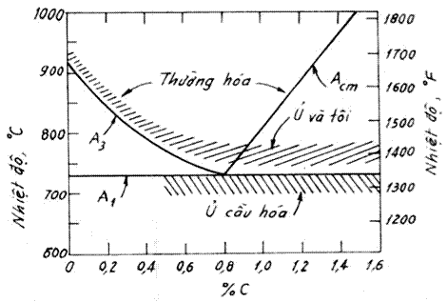
Hình 3.4: Khoảng nhiệt độ ủ, thường hóa và tôi cho thép Cacbon
3.2.3. Mục đích:
Về mục đích của thường hóa cũng giống như ủ song thường nhằm vào ba mục đích sau:
- Đạt độ cứng thích hợp để gia công cắt gọt cho thép cacbon thấp (≤ 0,25%).
Thép cacbon nếu ủ hoàn toàn, sẽ đạt độ cứng quá thấp (< 140 ÷ 160HB), quá dẻo, phoi khó gãy nên khó cắt gọt, nếu thường hóa sẽ có độ cứng cao hơn, dễ cắt gọt.
Chú ý :
Thép ≤ 0,25% C – sử dụng phương pháp thường hóa.
Thép 0,3 đến 0,65% C – sử dụng phương pháp ủ hoàn toàn.
Thép ≥ 0,7% C – sử dụng phương pháp ủ không hoàn toàn (ủ cầu hòa).
- Làm nhỏ xêmentit chuẩn bị cho nhiệt luyện kết thúc.
- Làm mất lưới xêmentit II của thép sau cùng tich.
Xêmentit ở dạng lưới II thường làm thép giòn (pha giòn ở dạng liên tục không những làm tăng mạnh độ giòn mà con ảnh hưởng xấu đến độ nhẵn bóng khi cắt gọt)
4. TÔI THÉP:
4.1 Định nghĩa và mục đích:
4.1.1 Định nghĩa:
Tôi thép là phương pháp nhiệt luyện bao gồm nung nóng thép lên cao quá nhiệt độ tới hạn A_{C1} để làm xuất hiện auxtenit, giữ nhiệt rồi làm nguội nhanh thích hợp để biến nó thành mactenxit hay tổ chức không ổn định khác với độ cứng cao.
Các nét đặc trưng của tôi là :
- Nhiệt độ tôi > A_{C1} để các auxtenit có thể giống ủ hoặc thường hóa.
- Tốc độ nguội nhanh làm cho ứng suất nhiệt cũng như ứng suât tổ chức đều tăng lên, dễ gây nứt, biến dạng, cong vênh.
- Tổ chức tạo thành cứng và không ổn định.
Hai nét đặc trưng sau khác hẳn với thường hóa và ủ.
4.1.2 Mục đích:
Tôi thép kết hợp với ram ở nhiệt độ thích hợp là để nhằm các mục đích sau :
- Nâng cao độ cứng và tính chống mài mòn, nhờ đó kéo dài tuổi thọ của chi tiết máy.
- Nâng cao độ bền và tính chịu tải của chi tiết máy. Tôi là nguyên công không thể thiếu và nó quyết định khả năng làm việc của chi tiết máy dưới tải trọng nặng. Để nhằm mục đích này có thể tiến hành tôi cho hầu hết các thép từ 0,15%C trở lên.
4.2. Chọn nhiệt độ tôi thép:
4.2.1 Đối với thép trước cùng tích và cùng tích (≤ 0,8%C):
Nhiệt độ tôi phải lấy cao hơn A_{C3}, tức là nung nóng tới trạng thái hoàn toàn là auxtenit. Cách tôi như vậy gọi là tôi hoàn toàn.
t⁰_{tôi} = A_{C3} + (30 ÷ 50⁰C)
Lượng cacbon tăng lên từ 0,1 đến 0,8%, nhiệt độ tôi giả đi :
- Thép 0,2%C A_{C3} = 860⁰C, t⁰_{toi} = 890 ÷ 910⁰C
- Thép 0,4%C A_{C3} = 820⁰C, t⁰_{toi} = 850 ÷ 870⁰C
- Thép 0,8%C A_{C3} (= A_{C1}) = 730⁰C, t⁰_{toi} = 760 ÷ 780⁰C
Tổ chức sau khi tôi hoàn toàn là mactenxit + auxtenit dư.
4.2.2. Đối với thép sau cùng tích (> 0,8%C):
Nhiệt độ tôi chỉ lấy cao hơn A_{C1}, tức là nung nóng thép tới trạng thái không hoàn toàn là auxtenit (γ + Xe II). Cách tôi như vậy gọi là tôi không hoàn toàn.
t⁰_{tôi} = A_{C1} + (30 ÷ 50⁰C) = 760 ÷ 780⁰C
Thép có lượng cacbon thay đổi từ 0,8 đến 1,3% hay cao hơn nữa đều có nhiệt độ tôi giống nhau.
Tổ chức sau khi tôi : mactenxit + xêmentit II + auxtenit dư.
4.2.3. Lý do chọn nhiệt độ tôi:
Đối với thép trước cùng tích khi tôi không hoàn toàn, ngoài mactenxit ra vẫn còn ferit (γ + α → M + α), đó là pha mềm, ngoài tác dụng làm thấp độ cứng của thép tôi, nó còn gây ra điểm mềm ảnh hưởng xấu tới độ bền, độ bền mỏi và tính chống mài mòn. Khi tôi hoàn toàn (tức nung cao hơn A_{C3}) tất cả ferit hòa tan hết vào auxtenit, do vậy sau khi tôi thép chỉ có tổ chức mactenxit, không có ferit dư, độ cứng đạt được giá trị cao nhất.
Đối với thép sau cùng tích, khi nung để tôi hoàn toàn sẽ đạt được tổ chức hoàn toàn là auxtenit với lượng cacbon cao như của thép nên khi nguội nhanh ngoài mactenxit ra còn có nhiều auxtenit dư (do thể tích riêng của mactenxit quá lớn, ép mạnh vào aixtenit), làm giảm thấp độ cứng của thép tôi. Hơn nữakhi tôi hòan toàn thép sau cùng tích nhiệt độ tôi sẽ quá cao nhất là với các thép có ≥ 1,2%C, dễ gây ra hạt lớn, thóat cacbon ôxy hóa và giòn sau khi tôi. Ngược lại khi nung tôi không hoàn toàn, thép sau cùng tích sẽ có tổ chức gồm 0,8 đến 0,85%C và xêmentit II, do đó khi làm nguội auxtenit này biến thành mactenxit với thể tích riêng không cao lắm vì vậy lượng auxtenit dư không nhiều do đó lkhông làm thấp độ cứng của thép tôi. Tổ chức tạo thành gồm mactenxit + xêmentit II + auxtenit dư (it) có độ cứng cao không kém gì mactenxit, lại còn làm tăng mạnh tính cống mài mòn.
4.2.4. Đối với thép hợp kim:
Các nhiệt độ tôi chọn ở trên là cho thép cacbon, đối với thép hợp kim, người ta phân nó thành hai trường hợp để xét.
- Đối với thép hợp kim thấp (ví dụ 0,4%C + 1%Cr), nhiệt độ không khác gì thép cacbon tương đương (tức chỉ có 0,4%C)
- Đối với thép hợp kim trung bình và cao nhiệt độ tôi khác nhiều với thép cacbon tương đương và phải tra trong các sổ tay.
4.3. Tốc độ tôi tới hạn và độ thấm tôi:
4.3.1 Tốc độ tôi tới hạn:
Tốc độ tôi tới hạn là tốc độ nguội nhỏ nhất cần thiết để auxtenit chuyển biến thành mactenxit
Có thể xác định gần đúng giá trị này theo công thức sau :
$$V_{\text{th}}=\frac{A_{1}−t_{m}^{0}}{τ_{m}}$$
Trong đó:
A₁ là nhiệt độ tời hạn dưới của thép, ⁰C
t⁰_{m,} τ_{m} là nhiệt độ tời hạn và thời gian ứng với auxtenit quá nguội kém ổn định nhất, ⁰C và s.
Tốc độ tôi tới hạn của thép càng nhỏ thì càng dễ tôi, tức là không cần làm nguội nhanh cũng có thể đạt được tổ chức mactenxit. Việc làm nguội chậm cũng có thể đạt được tổ chức mactenxit là rất có lợi vì nó có khả năng tao ra độ cứng cao đồng thời với biến dạng nhỏ và không bị nứt, điều này rất quan trọng đối với chi tiết có hình dạng phức tạp.
4.3.2. Các yếu tố ảnh hưởng đến tốc độ tôi tới hạn:
- A1 (=727^{0C}) và t⁰m (≈ 550^{0C}) có giá trị tương đối ổn định, song τ_{m} thay đổi rất mạnh nó phụ thuộc vào vị trí của đường cong chữ “C”. Vậy các yếu tố làm tăng hay làm giảm tính ổn định của auxtenit quá nguội đều làm giảm hay tăng giá trị của vận tốc tới hạn (V_{th}). Các yếu tố đó là :
- Thành phần hợp kim của auxtenit càng cao, tính ổn định của auxtenit quá nguội càng lớn, V_{th} càng nhỏ.
- Sự đồng nhất của auxtenit : Auxtenit càng đống nhất thì dễ biến thành mactenxit. Khi auxtenit càng không đồng nhất, ở những vùng giàu cacbon dễ biến thành xêmentit, những vùng giàu cacbon dễ biến thành ferit. Nâng cao nhiệt độ tôi sẽ giúp hòa tan và đồng đều hóa cacbon, nâng cao tính đồng nhất của auxtenit, làm giảm vận tốc tôi tới hạn.
- Các phần tử rắn chưa tan hết vào auxtenitthúc đẩy chuyển biến tạo thành hỗn hợp ferit – cacbon, làm tăng V_{th}.
- Kích thứơc hạt auxtenit càng lớn, biên giới càng ít, càng khó chuyển biến thành hỗn hợp ferit + xêmentit làm giảm V_{th}.
4.3.3 Độ thấm tôi:
a. Định nghĩa : Độ thấm tôi là chiều dày của lớp tôi cứng có tổ chức mactenxit.
b. Các yếu tố ảnh hưởng :
* Yếu tố quan trọng nhất ảnh hưởng đấn độ thấm tôi là vận tốc tôi tới hạn. Tốc độ tôi tới hạn càng nhỏ độ thấm tôi càng cao. Nếu Vth của thép nhỏ tới mức V_{tôi} > V_{th} thì lõi cũng được tôi, tư`c là toàn tiết diện được tôi và gọi là tôi thấu. Mopị yếu tố làm giảm vận tốc tôi tới hạn như auxtenit đồng nhất, tăng nhiệt độ tôi, hạt lớn và đặc biệt hợp kim hóa thép đều làm tăng độ thấm tôi.
Ví dụ: Lấy một chi tiết hình trụ tròn có đườing kính D, khi làm nguộitốc độ nguội phân bố trên đường kính có dạng chữ V (hình vẽ phía dưới), do đó chỉ lớp bề mặt có chiều dày δ có V_{nguội} > V_{th} với có tổ chức mactenxit cứng, còn phần lõi còn lại có V_{nguội} < V_{th} có tổ chức ferit – mactenxit mềm hơn. δ là chiều dày lớp được tôi cứng, là độ thấm tôi.
- Tốc độ làm nguội nhanh cũng giúp làm tăng độ thấm tôi. Song không nên áp dụng biện pháp này vì nó dễ làm nứt , biến dạng chi tiết.
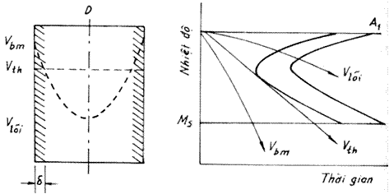

Hình 3.5: Độ thấm tôi
c. Ý nghĩa: Độ thấm tôi là ở chỗ nó biểu thị cho khả năng hóa bền thép bằng tôi và ram, hay nói cho đúng hơn là biểu thị tỷ lệ tiết diệncủa chi tiết được hóa bền nhờ tôi + ram.
4.4. Các phương pháp tôi thể tích và công dụng
Theo nhiệt độ người ta phân biệt tôi hoàn toàn và không hoàn toàn, cho tiết diện nung nóng để tôi chia ra tôi thể tích và bề mặt. Ở đây chỉ trình bày về tôi thể tích.
Theo phương thức làm nguội có các phương pháp tôi thể tích sau:
    - Tôi trong một môi trường và các môi trường tôi thường dùng:
a. Phương pháp tôi: Nhúng vật cần tôi vào trong môi trường làm nguội nhanh, thích hợp. (đường a của hình vẽ)
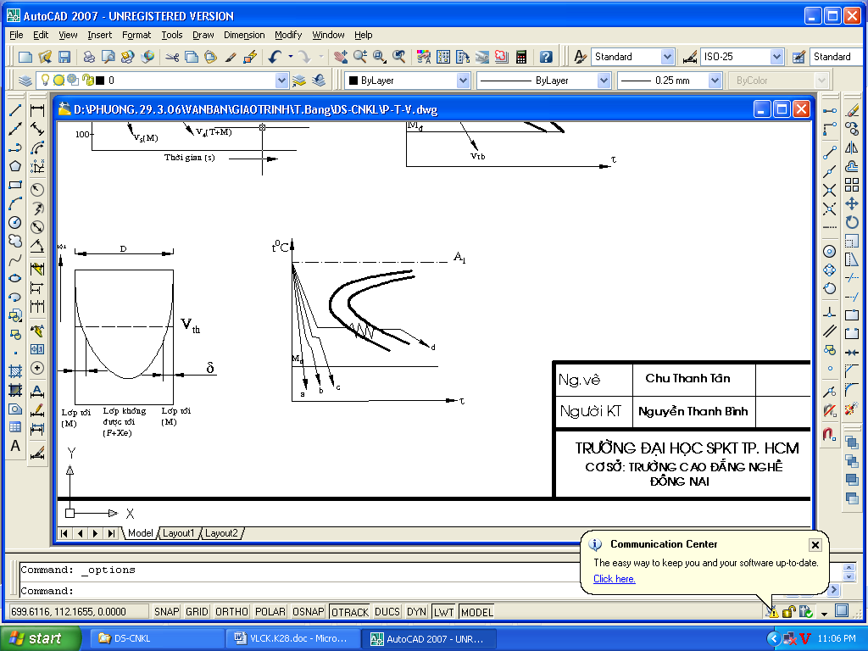
Hình 3.6: Phương pháp tôi
b. Yêu cầu đối với môi trường tôi :
Về khả năng làm nguội thép, tức khả năng nhận được môi trường mactenxit mà không bị nứt và với độ biến dạng nhỏ nhất, môi trường tôi phải đạt được hai yêu cầu chủ ýêu sau :
- Làm nguội nhanh thép ở trong khoảng auxtenit kém ổn định nhất 500 đến 600⁰C để auxtenit không kịp phân hóa thành hỗn hợp ferit + xêmentit. Muốn vậy môi trường tôi phải có khả năng làm nguội thép với tốc độ lớn hơn Vth.
- Làm nguội chậm thép ở ngoài khoảng nhiệt độ trên, đặc biệt là ở trong khoảng nhiệt độ chuyển biến mactenxit (300 đến 200⁰C), điều này sẽ có tác dụng làm giảm ứng suất tổ chức khi gây ra chuyển biến này, bảo đảm thép sau khi tôi không bị nứt và ít cong vênh.
Trong thực tế không không môi trường tôi nào đạt được đồng thời cả hai yêu cầu trên.
Các môi trường tôi thường dùng :Nước : Là môi trường tôi dễ kiếm nhất, an toàn và thường dùng, nó là môi trường tôi mạnh.
c. Tôi trong hai môi trường (nước và dầu – đường b)
- Cách tôi này lợi dụng được cả hai môi trường nứoc và dầu. Ban đầu thép tôi được làm nguội nhanh trong môi trường tôi mạnh (nước, nước pha muối, sút) đến khi sắp xảy ra chuyển biến mactenxít (300 đến 400⁰C) nhấc ra chuyển sang làm nguội chậm trong môi trường tôi yếu (dầu hay không khí) cho đến khi nguội hẳn. Như vậy vừa đảm bảo cho thép cứng, vừa ít gây biến dạng, nứt.
- Nhược điểm : Khó xác định thời điểm chuyển môi trường.
Nếu quá sớm thì nhiệt độ của thép còn cao không thể đạt độ cứng cao do đó chuyển biến thành hỗn hợp ferit + mactenxit, nều quá muộn chuyển biến thành mac ten xít sảy ra ngay trong môi trường tôi mạnh dễ gây nứt, biến dạng.
Thường người ta xác định theo kinh nghiệm, ví dụ thời gian giữ nhiệt trong nước được tính theo mức từ 2 đến 3s cho 10mm đường kính hay chiều dày sau đó mới chuyển sang môi trường dầu.
*Tôi phân cấp (đường c)
Cách tôi này khắc phục được khó khăn xác định về thời gian chuyển môi trườing ở cách tôi trên.
- Phương pháp thực hiện : Thép tôi được nhúng vào môpi trường lỏng, nóng chảy có nhiệt độ cao hơn điểm Mđ khỏang 50 đến 100⁰C, thép bị nguội đến nhiệt độ này và giữ nhiệt để đồng đều nhiệt độ trên tiết diện (thường kéo dài từ 3 đến 5 phút) sau đó nhấc ra và làm nguội ngoài không khí để chuyển biến mactenxit.
- Ưu nhược điểm : Đạt độ cứng cao song gâyu ra ứng suất bên trong rất nhỏ, độ biến dạng thấp nhất. Hạn chế của phương pháp tôi này là chỉ áp dụng được với thép có V_{th} nhỏ (thép hợp kim cao như thép gió) và với tiết diện mỏng như mũi khoan, lưỡi phay.
*Tôi đẳng nhiệt (đường d)
- Chỉ khác tôi phân cấp ở chỗ giữ nhiệt thật lâu (hàng giờ) trong muối nóng chày để auxtenit quá nguội phân hóa hoàn toàn thành hỗn hợp ferit + xêmentit nhỏ mịn có độ cứng tương đối cao và độ dai tốt. Tùy theo nhiệt độ giữ đẳng nhiệt sẽ được các tổ chức khác nhau : 250 đến 400⁰C được bainit, 500 đến 600⁰C được trôxtit.
- Sau khi tôi đẳng nhiệt không phải ram.
- Tôi đẳng nhiệt có mọi ưu nhược điểm của tôi phân cấp chỉ khác là sản phẩm sau khi tôi có độ cứng thấp hơn và độ dai cao hơn. (ít áp dụng cách tôi này do năng suất thấp)
*Gia công lạnh
- Đối với nhiều thép dụng cụ, hợp kim, do lượng cacbon và hợp kim cao, điểm Mđ và Mk quá thấp nên khi làm nguội đến nhiệt độ thường vẫn có nhiều auxtenit dư làm cho độ cứng cao đạt dược bị hạn chế. Để đạt được độ cứng cao nhất người ta có thể đem thép tôi tiếp tục làm nguội đến nhiệt độ âm (-50 hay -70⁰C)để auxtenit tiếp tục chuyển biến thành mactenxit. Quá trình đó gọi là gia công lạnh.
- Sau khi gia công lạnh độ cứng có thể tăng lên từ 1 đến 10 HRC tùy theo lượng auxtenit dư sau khi tôi ít hay nhiều. Thường áp dụng gia công lạnh cho các chi tiết cần độ cứng cao như vòng bi, vòi phun cao áp, dao cắt kim loại.
*Tôi tự ram.
Là cách tôi làm nguội không triệt để làm nguội trong thời gian ngắn từ vài đến vài chục giây để sau đó nhiệt của lõi hay của các phần khác truyền đến, nung nóng tức là ram ngay phần vừa được tôi. Sau đó không phải đưa đi ram tiếp.
Tôi tự ram được ứng dụng rộng rãi khi tôi cảm ứng các choi tiết lớn (băng máy, trục dài…), tôi đục.
5. Ram thép
5.1 Định nghĩa và ý nghĩa:
5.1.1 Định nghĩa: Ram là phương pháp nhiệt luyện nung nóng thép đã tôi thành tổ chức mactenxit lên đến các nhiệt độ thấp hơn AC₁ để mactenxit và auxtenit dư phân hóa thành các tổ chức có cơ tính phù hợp với điều kiện cơ tính làm việc.
Yếu tố quyết định nhất đến tổ chức khi ram là nhiệt độ.
5.1.2 Ý nghĩa:
- Làm giảm hoặc khử bỏ ứng suất bên trong.
- Biến đổi tổ chức khi tôi cứng, giòn thành các tổ chức có độ cứng thích hợp song dẻo, dai hơn phù hợp với điều kiện làm việc. Vậy ram là nguyên công nhiệt luyện sau
5.2. Các phương pháp ram:
5.2.1 Ram thấp (150 đến 250⁰C):
cùng (kết thúc) để điều chỉnh tổ chức và cơ tính của thép tôi theo ý muốn.
Là phương pháp nung nóng thép đã tôi tới nhiệt độ trong khỏang 150 đến 250⁰C, tổ chức đạt được là mactenxit ram.
Sau khi ram thấp độ cứng của thép không giảm đi hoặc giảm đi rất ít (1 đến 2 HRC) cá biệt có trường hợp tăng lên (do Au dư → Mac), còn ứng suất bên trong giảm đi do đó tính dẻo dai tốt hơn, khó phá hủy giòn hơn.
Ram thấp áp dụng cho dụng cụ và chi tiết có độ cứng, tính chống mài mòn cao như các dao cắt, khuôn dập nguội, bánh răng, chi tiết thấm cacbon, vòng bi, trục chốt… chhúng có yêu cầu độ cứng cao tới 56 đến 64 HRC.
5.2.2 Ram trung bình (300 đến 450⁰C):
Là phương pháp nung nóng thép đã tôi tới nhiệt độ trong khỏang 300 đến 450⁰C, tổ chức đạt được là trôxtit ram.
Sau khi ram trung bình độ cứng giảm đi rõ rệt, nhưng vẫn còn khá cứng (40 ÷ 45HRC), song ứng suất bên trong giảm mạnh, giới hạn đàn hồi đạt được giá trị cao nhất, độ dẻo, dai tăng lên.
Áp dụng phương pháp này cho các chi tiết máy cần độ cứng tương đối cao và đàn hồi như lò so, nhíp, khuôn dập nóng, khuôn rèn.
5.3.3. Ram cao (500 đến 600⁰C):
Là phương pháp nung nóng thép đã tôi tới nhiệt độ tới nhiệt độ khỏang 500 đến 6000C, tổ chức đạt được là xoocbit ram.
Sau khi ram độ cứng giảm đi rất mạnh, thép trở nên tương đối mềm, 15 ÷ 25HRC, khử bỏ hoàn toàn ứng suất bên trong, độ bền tuy có giảm đi nhưng độ dẻo dai tăng lên rất mạnh.
5.3.4. Ram màu và tự ram:
Khi ram ở nhiệt độ thấp 200 đến 300⁰C trên mặt thép xuất hiện một lớp ôxýt mỏng với chiều dày khác nhau và màu sắc khác nhau như vàng (0,045μm) ứng với 220 ÷ 240⁰C, nâu (0,05μm) ứng với 255 ÷ 265⁰C, tím (0,065μm) ứng với 2850C, xanh (0,07μm) ứng với 310⁰C nhờ đó dễ dàng xác định nhiệt độ ram mà không cần nhiệt độ đo nhiệt.
5.3.5. Ảnh hưởng của thời gian ram:
Thời gian cũng ảnh hưởng đến chuyển biến khi ram. Kéo dài thời gian ram cũng có tác dụng hnư tăng nhiệt độ, song với hiệu quả không mạnh bằng.
Ví dụ : Kéo dài thời gian ram thấp hàng chục giờ cũng có chuyển biến như khi ram trung bình với thời gian bình thường từ 1 đến 2 giờ.
Cuối cùng cần chú ý sau khi tôi cần ram ngay để tránh nứt sảy rasau khi tôi và tránh trừơng hợp ổn định auxtenit.
6. Các khuyết tật xảy ra khi nhiệt luyện thép:
6.1 Biến dạng và nứt:
6.1.1 Nguyên nhân và tác hại:
Nguyên nhân là do ứng suất bên trong (nhiệt và tổ chức) mà chủ yếu là làm nguội nhanh khi tôi.
Nếu ứng suất bên trong vượt quá giới hạn bền, thép bị nứt, đó là dạng hỏng không thể chửa được.
Nếu ứng suất bên trong chỉ vượt quá giới hạn chảy, thép bị biến dạng cong vênh. Nói chung khó tránh khỏi được điều này. Trong thực tế nếu độ cong vênh, biến dạnh nhỏ hơn giới hạn cho phépthì vẫn không có hại.
6.1.2 Ngăn ngừa: Nung nóng và đặc biệt là làm nguội với tốc độ hợp lý để đạt độ cứngyêu cầu, không nên dùng tốc độ nguội quá cao một cách không cần thiết.
6.3.3. Khắc phục: Khi bị biến dạng, với một số dạng chi tiết như trục dài, tấm, có thể đem nắn nóng hoặc nguội. Còn khi bị nứt thì không thể sửa được.
6.2 Ôxy hóa và thóat cacbon:
6.2.1. Nguyên nhân và tác hại:
- Nguyên nhân là do trong môi trường nung có chứa các thành phần gây ôxy hóa Fe và C, do đó ôxy, CO₂ và hơi nước chúng có trong không khí và đi vào khí quyển của lò nung.
Thóat cacbon dễ xảy ra hơn là ôxy hóa, khi ôxy hóa thường đi kèm với thóat cacbon.
- Tác hại của ôxy hóa là ở chỗ khi tạo nên vảy ôxyt sắt, bong ra làm sai kích thước, làm sấu bề mặt sản phẩm. Còn thóat cacbon khó nhận thấy bằng mắt song sẽ làm giảm độ cứng khi tôi.
Vấn đề là ở chỗ chiều sâu lớp khuyết tật này lớn hơn hay nhỏ hơn lượng dư gia công : Khi nhỏ hơn thì không phải để ý vì nó sẽ bị bóc đi, còn khi lớn hơn thì không cho phép
Ví dụ : khi tôi, lượng dư để mài rất nhỏ, một số trường hợp không để lượng dư như mặt răng.
6.2.2. Ngăn ngừa:
Ngăn ngừa tốt nhất là nung nóng trong khí quyển, không có tác dụng ôxy hóa và thóat cac bon.
Trong công nghiệp thường dùng :
- Khí bảo vệ là loại khí chế biến từ hơi đốt thiên nhiên trong đó các thành phần khí đối lập nhau : ôxy hóa và hoàn nguyên CO/CO₂, H₂/H₂O, CH₄/H₂
- Khí quyển trung tính như Nitơ tinh khiết (khí chứa một lượng ô xy nhỏ cũng đủ gây ra ôxy hóa). Tốt nhất là dùng Acgông (Ar) nhưng đắt. Do vậy chỉ áp dụng trong phòng thí nghiệm.
- Nung trong chân không 10-2 đến 10-4 mmHg có khả năng chống ôxy hóa và thoát cacbon một cách tuyệt đối cho mọi loại thép, hợp kim. Hiện đang được áp dụng trong các nước công nghiệp tiên tiến..
Trong hoàn cảnh không có các loại khí và lò trên, có thể áp dụng:
* Rải than hoa trên đáy lò hay cho chi tiềt vào hộp phgủ than.
* Lò muối được khủ ôxy triệt để bằng lò than Ferô Silic
6.2.3. Khắc phục:
Khi đã xảy ra rất khó khắc phục. Khi thoát cacbon có thể dùng cách thấm cac bon lại, song sẽ làm tăng biến dạng.
6.3 Độ cứng không đạt:
6.3.1 Độ cứng cao:
Xảy ra khi ủ và thường hóa thép hợp kim, do đó không bảo đảm khả năng làm việc, nguyên nhân có thể là do :
- Thiếu nhiệt : Nhiệt độ chưa đủ, thời gian giữ nhiệt ngắn.
- Làm nguội không đủ nhanh theo yêu cầu để tạo nên mactenxit.
6.3.2 Độ cứng thấp:
Độ cứng thấp sảy ra khi tôi, độ cứng thấp hơn quy định do đó không bảo đảm khả năng làm việc, nguyên nhân có thể là do :
- Thiếu nhiệt, nhiệt độ chưa đủ, thời gian giữ nhiệt ngắn.
- Làm nguội không đủ nhanh theo yêu cầu để tạo nên mactenxit.
- Thóat cacbon bề mặt, sau khi xác định nguyên nhân, khắc phục bằng cách làm lại song sẽ tăng biến dạng.
6.4 Tính giòn cao:
- Sau khi tôi thép bị giòn quá mức trong khi độ cứng vẫn ở mức cao bình thường. Nguyên nhân là do nhiệt độ nung tôi quá cao, hạt thép bị lớn.
- Khắc phục bằng cách thừơng hóa để làm hạt nhỏ đi rồi tôi lại, nhưng như thế sẽ tăng biến dạng.

CÂU HỎI ÔN TẬP
1. Nhiệt luyện là gì? Trình bày những yếu tố quyết định đến quá trình nhiệt luyện?
2. Trình bày các tổ chức đạt được khi nung nóng và làm nguội thép ?
3. Thế nào là ủ? Mục đích của ủ là gì?
3. Nêu các phương pháp ủ? Trình bày cách chọn ủ hoàn toàn và ủ không hoàn toàn đố với thép trước cùng tích, thép cùng tích và sau cùng tích?
4. Mactenxit là gì? Các đặ điểm của chuyển biến Mactenxit?
5. Trình bày khái niệm và mục đích của thường hóa?
6. Trình bày khái niệm ram thép và mục đích ram thép? Nêu các dạng ram thép?
7. Trình bày các khuyết tật xảy ra khi nhiệt luyện thép?

CHƯƠNG 4: VẬT LIỆU KIM LOẠI
Mục tiêu:
- Mô tả được phương pháp dùng kính hiển vi quang học hoặc điện tử có độ phóng đại lớn để quan sát cấu trúc tế vi của gang và thép.
- Nhận biết cấu trúc tế vi của gang và thép qua màu sắc, tỷ trọng, độ nhám mịn, âm thanh khi gõ, bẻ, đập búa, xem tia lửa khi mài.
Nội dung:
1. Thép Cacbon:
1.1 Khái niệm về thép Cacbon :
1.1.1. Khái niệm Thép cácbon là vật liệu sử dụng rộng rãi nhờ giá thành không cao. Tùy theo hàm lượng cácbon chúng được sử dụng ở những mục đích khác nhau chỉ dùng chế tạo các chi tiết máy chịu tải trọng nhỏ và vừa trong điều kiện áp suất và nhiệt độ thấp hoặc được dùng trong ngành xây dựng…
1.1.2. Thành phần hoá học
Thép Cacbon là thép thông thường gồm các nguyên tố:
- C ≤ 2,14%; Mn ≤ 0,8%; Si ≤ 0,4%; P ≤ 0,05%; S ≤ 0,05%.
- Cr, Ni, Cu ≤0,3%; Mo, Ti ≤ 0,05%.
1.1.3. Ảnh hưởng của các nguyên tố đến tổ chức và tính chất
a. Cacbon
* Tổ chức tế vi
- C < 0,8% tổ chức Ferit + Peclit – thép trước cùng tích;
- C = 0,8% tổ chức Peclit – thép cùng tích;
- C > 0,8% tổ chức Peclit + XeII – thép sau cùng tích.
* Về cơ tính
- Thép Cacbon thấp: C ≤ 0,25%, có độ dẻo, độ dai cao, độ bền, độ cứng thấp. Dùng làm kết cấu xây dựng, làm lá thép, tấm để dập nguội,...
- Thép Cacbon trung bình: C = 0,3 ÷ 0,5%, có độ bền, độ cứng, độ dẻo, độ dai đều khá cao. Dùng làm chi tiết máy chịu tải, va đập như: trục, bánh răng,...
- Thép Cacbon tương đối cao: C = 0,55 ÷ 0,65%, có độ cứng cao, giới hạn đàn hồi cao nhất. Dùng làm các chi tiết đàn hồi: lò xo, nhíp,...
- Thép Cacbon cao: C ≥ 0,7%, có độ cứng và tính chống mài mòn cao nhất.Dùng làm dụng cụ như dao cắt, khuôn rập, dụng cụ đo,....
b. Mangan
- Mn có tác dụng để khử Oxy
FeO + Mn → MnO + Fe
- Mn hòa tan vào Ferit, nâng cao độ bền, cứng;
- Hàm lượng: 0,5 ÷ 0,8%.
c. Silic
- Si có tác dụng để khử Oxy
2 FeO + Si → SiO2 + 2Fe
- Si hòa tan vào Ferit, nâng cao độ bền, cứng;
- Hàm lượng: 0,40 ÷ 0,50%.
d. Phốtpho
- P có khả năng hòa tan vào Fe tạo nên Fe3P;
- P làm giảm mạnh độ dẻo, độ dai, tăng mạnh độ giòn ở nhiệt độ thường;
- Hàm lượng: ≤ 0,05%.
e. Lưu huỳnh
- S kết hợp với Fe tạo thành FeS;
- S không tan trong Fe, làm cho thép bị giòn;
- Hàm lượng: ≤ 0,05%.
1.2. Phân loại thép các bon
1.2.1. Phân loại
a. Theo độ sạch của tạp chất có hại
- Chất lượng thường: P, S = 0,05%;
- Chất lượng tốt: P, S = 0,04%;
- Chất lượng cao: P, S = 0,03%;
- Chất lượng rất cao: P, S = 0,02%.
b. Theo phương pháp khử Oxy
- Thép sôi: Kh đúc thép FeO + C → Fe + CO;
- Thép lặng;
- Thép nửa lặng.
c. Theo công dụng
- Thép xây dựng – chất lượng thường;
- Thép kết cấu – chất lượng tốt;
- Thép dụng cụ – chất lượng tốt và cao.
1.2.2. Ký hiệu thép Cacbon
a. Nhóm thép cacbon chất lượng thường
- Phân nhóm A: Ký hiệu CTxxy (xx- σb, y – cách khử oxy);
- Phân nhóm B: Ký hiệu BCTxxy (xx- thành phần hoá học, y – cách khử oxy);
- Phân nhóm C: Ký hiệu CCTxxy (xx- σb,thành phần hoá học; y – cách khử oxy). Quy định cả cơ tính và thành phần hóa học tương ứng theo nhóm A, B.
Ví dụ: CCT38 có cơ tính như CT38 còn thành phần như BCT38
- Các mác thép:
Việt Nam: CCT31 ÷ CCT51
Liên Xô: BCT1 ÷ BCT5
b. Nhóm thép kết cấu – thép Cacbon chất lượng tốt
- Ký hiệu: CxxA trong đó (xx – chỉ phần vạn cacbon trung bình; A - chất lượng cao (P,S ≤ 0,03%).
Kí hiệu của Việt Nam | Kí hiệu của Liên Xô | %C trung bình | Cách khử oxy
C8 | 08 | 0,08(0,05 ÷ 0,09) | Lặng
C10n | 10л | 0,1(0,08 ÷ 0,13) | Nửa lặng
C15s | 15kп | 0,15(0,12 ÷ 0,2) | Sôi
C20n | 20п | 0,2(0,18 ÷0,24) | Nửa lặng
CT40 | 40 | 0,4(0,38 ÷ 0,45) | Lặng
CT45s | 45kп | 0,45(0,42 ÷ 0,5) | Sôi

c. Nhóm thép dụng cụ – thép Cacbon chất lượng cao
- Ký hiệu: CdxxA trong đó (C – cacbon, D – dụng cụ; xx – chỉ phần vạn cacbon trung bình;A - chất lượng cao (P, S ≤ 0,025%).
Kí hiệu của Việt Nam | Kí hiệu của Liên Xô | %C trung bình | Chất lượng
CD70A | Y7A | 0,7 | P, S ≤ 0,025%.
CD80 | Y8 | 0,8 | P, S > 0,025%.
CD90 | Y9 | 0,9 | P, S > 0,025%.
CD100 | Y10 | 1,0 | P, S > 0,025%.
CD130A | Y130A | 1,3 | P, S ≤ 0,025%.

1.2.3. Ưu nhược điểm của thép Cacbon
a. Ưu điểm
- Dễ luyện, dễ kiếm, rẻ;
- Có cơ tính nhất định phù hợp với các điều kiện thông dụng;
- Có tính công nghệ tốt: dễ đúc, cán, rèn, kéo sợi, hàn, gia công cắt hơn thép hợp kim.
b.Nhược điểm
- Độ thấm tôi thấp nên kém hiệu quả khi nhiệt luyện;
- Tính chịu nhiệt độ cao kém;
- Không có các tính chất vật lý và hóa học đặc biệt như: cứng nóng, chống ăn mòn.
Thép cácbon là vật liệu sử dụng rộng rãi nhờ giá thành không cao. Tùy theo hàm lượng cácbon chúng được sử dụng ở những mục đích khác nhau chỉ dùng chế tạo các chi tiết máy chịu tải trọng nhỏ và vừa trong điều kiện áp suất và nhiệt độ thấp hoặc được dùng trong ngành xây dựng…
1.2.5. Các loại thép cácbon:
a.Thép Cacbon kết cấu:
Khoảng 80% số lượng thép sử dụng trong công nghiệp là thép C kết cấu, có độ bền tốt, có tính kinh tế cao. Có loại thường loại tốt.
- Thép Các bon chất lượng thường: Được sử dụng để chế tạo các sản phẩm cơ khí không qua nhiệt luyện như : bulông, mũ ốc, vòng đệm, các chốt, trục không quan trọng, đầu nối ống, các loại thép định hình : I, U, L… có giá thành rẻ.
Ký hiệu : Theo TCVN 1765 – 75 quy định ký hiệu thông dụng là chữ CT sau chữ CT ghi chỉ số giới hạn bền , Số thứ nhất chỉ giới hạn bền kéo, số thứ 2 chỉ giới hạn bền uốn.
Ví dụ: CT0 → CT7 hoặc KCT7; BMCT4, hoặc CT38 (380 – 400 N/mm²)
b.Thép Các bon chất lượng tốt:
Được nấu trong lò Máctanh, lò điện, hay lò chuyển oxy. Các loại thép này đáp ứng được cơ tính và thành phần hoá học theo yêu cầu sử dụng có cơ tính cao hơn thép so với thép C kết cấu thường vì hàm lượng P, S và tạp chất không kim loại ít, nên được dùng cho các chi tiết chịu tải trọng nặng chịu lực cao hơn thường dùng dưới dạng bán thành phẩm.
Ký hiệu: Ký hiệu chữ C, đằng sau là hàm lượng C của thép như: C08; C10; C15; C20;…C55 hoặc của Liên xô cũ 08 KΠ ; 10, 15… 55… 65 – 70. KΠ.
Ví dụ:
C45: trong đó chữ C ký hiệu cho thép cácbon, 45 chỉ hàm lượng C = 0.45%.
c.Thép Các bon dụng cụ :
Là loại thép có hàm lượng cácbon cao (0.7 – 1.3%) có hàm lượng tạp chất S, P thấp ( < 0.025%) được sản xuất riêng để chế tạo dụng cụ cắt gọt kim loại, dụng cụ đo và các khuôn dập.
Thép để chế tạo dụng cụ (dao cắt kim loại, mũi khoan, taro, bàn ren…) cần có độ cứng cao, độ chịu mài mòn cao vì khi cắt gọt do 1 phần năng lượng cắt gọt chuyển thành nhiệt, mũi dao phải chịu nhiệt độ cao, do đó phải có độ cứng cao ngay ở nhiệt độ cao, tức là mũi dao phải có tính bền chịu nhiệt.
Thép chế tạo các dụng cụ đo cần có độ cứng cao và độ dẻo dai, ít bị biến dạng khi nhiệt luyện, giữ nguyên được kích thước ban đầu, thép làm khuôn rèn dập phải có độ cứng và độ dẻo cao… hoặc các khuôn đúc kim loại bằng áp lực đòi hỏi phải có độ biến dạng nhỏ khi nhiệt luyện và có tính công nghệ tốt khi cắt gọt.
Ký hiệu: Theo TCVN : CD70; CD80; CD80A; CD90 …CD130. Chữ A biểu thị thép tốt hơn CD80. Liên xô cũ là : Y7, Y8,Y8A Y9, Y10, Y11, Y12, Y13.
Thép CD70; CD80; CD90 : chế tạo dụng cụ chịu va đập như : búa, đục.
Thép CD100; CD120 : chế tạo mũi khoan có đường kính nhỏ, các tarô, bàn ren, dao doa.
Thép CD130 : chế tạo mũi dao cạo, giũa, cần độ cứng cao.
2. Thép hợp kim:
2.1 Khái niệm về thép hợp kim:
2.1.1. Định nghĩa
Thép hợp kim là loại thép có chứa các nguyên tố có lợi với lượng nhất định đủ lớn để làm thay đổi tổ chức và cải thiện tính chất (cơ, lý, hóa).
2.1.2. Thành phần hoá học
Thép hợp kim gồm các nguyên tố: Mn = 0,8 ÷ 1,0%; Si = 0,5 ÷ 0,8 %; Cr = 0,5 ÷ 0,8 %; Ni = 0,5 ÷ 0,8 %; W = 0,1 ÷ 0,5 %; Mo = 0,05 ÷ 0,2 %; Ti ≥ 0,1%. Cu ≥ 0,3%;B ≥ 0,0005%,
2.1.3. Các đặc tính của thép hợp kim
a. Về cơ tính
- Thép hợp kim có độ bền cao hơn hẳn thép cacbon sau khi tôi và ram;
- Khi mức độ hợp kim hóa tăng độ bền, độ cứng tăng nhưng đồng thời làm giảm độ dẻo, độ dai, tính công nghệ.
b. Về tính chịu nhiệt
- Khả năng chịu nhiệt cao;
c. Về các tính chất lý hóa đặc biệt.
- Thép không gỉ, chống ăn mòn trong axít, bazơ muối;
- Thép có tính đặc biệt, không có từ tính;
- Thép có tính giãn nở nhiệt đặc biệt.
2.1.4. Tác dụng của nguyên tố hợp kim đến tổ chức của thép
a. Các nguyên tố Mn, Si, Ni, Cr hoà tan vào Fe:
- Làm tăng độ cứng;
- Tăng độ thấm tôi.
b. Các nguyên tố Mn, Cr, Mo, W, Ti, kết hợp với C tạo cacbit:
- Làm thay đổi kiểu mạng;
- Làm tăng độ cứng;
- Tăng tính chống mài mòn;
- Nhiệt độ chảy không cao, nhiệt độ tôi cao ⇒ tính ổn định cao;
- Có tính bền nóng.
2.1.5. Ảnh hưởng của các nguyên tố đến tổ chức và tính chất
a. Chuyển biến khi tôi
- Làm tăng nhiệt độ tôi;
Ví dụ:
+ Thép có 1% C (CD100), Fe3C có T0t= 7800C;
+ Thép có 1% C +1,5%Cr, (Fe,Cr)3C, có T0t =830 ÷ 8500C;
+ Thép có 1% C + 12%Cr (X12), Cr23C6,T0t > 10000C.
- Làm giảm Vth;
- Làm tăng độ thấm tôi;
- Giảm nhiệt độ chuyển biến γ → M.
VD: Cứ 1% nguyên tố hợp kim làm giảm điểm Ms:
Mn – 450; Cr – 350; Ni – 260; Mo – 250
b. Chuyển biến khi ram
- Làm tăng nhiệt độ chuyển biến;
Ví dụ:
+ Xementit – Fe3C T⁰cb= 200⁰C;
+ Xementit – (Fe,Me)3C T⁰cb= 250 ÷ 300⁰C;
+ Cacbit Crôm – Cr7C3, Cr23C6 T⁰cb= 400 ÷ 450⁰C;
+ Cacbit – Fe3W3C T⁰cb= 550 ÷ 600⁰C.
- Nâng cao tính chịu nhiệt độ cao, đặc biệt là tính cứng nóng;
- Làm tăng độ cứng và tính chống mài mòn.
2.1.6. Các khuyết tật của thép hợp kim
- Thiên tích;
- Đốm trắng (thép cán);
- Giòn ram;
2.2. Phân loại thép hợp kim :
2.2.1 Phân loại
a. Theo tổ chức cân bằng
- Thép trước cùng tích: Peclit + Ferit tự do;
- Thép cùng tích: Peclit;
- Thép sau cùng tích: Peclit + cacbit tự do;
- Thép Ledeburit: Ledeburit;
- Thép Ferit: có Cr (>17%) và rất ít cacbon – thuần Ferit;
- Thép Austenit: - thuần Austenit
+ Loại có Mn (>13%);
+ Loại có Cr (>17%) và Ni(>8%).
b. Theo tổ chức thường hoá
- Thép họ Peclit - loại thép hợp kim thấp;
- Thép họ Mactenxit - loại hợp kim hoá trung bình và cao;
- Thép họ Austenit - loại thép hợp kim cao (Mn>13%).
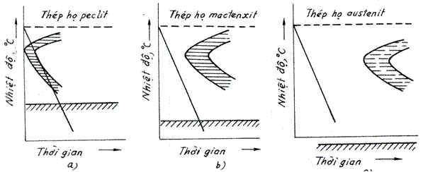
c. Theo nguyên tố hợp kim
- Thép chỉ có một nguyên tố hợp kim chính
VD: Thép Cr, thép Mn là thép chỉ có một nguyên Cr, Mn. ⇒ Chúng là thép hợp kim hoá đơn giản;
- Thép có hai hay nhiều nguyên tố hợp kim
VD: Thép Cr – Ni, thép Cr – Ni – Mo,...⇒ Chúng là thép hợp kim hoá phức tạp.
d. Theo tổng lượng nguyên tố hợp kim
- Thép hợp kim thấp: loại có tổng lượng < 2,5 % - Peclit;
- Thép hợp kim trung bình: loại có tổng lượng từ 2,5 ÷ 10 % ( thường là loại từ Peclit đến Mactenxit);
- Thép hợp kim cao: loại có tổng lượng > 10 % (thường là loại Mactenxit hay Austenit).
e. Theo công dụng
- Thép hợp kim kết cấu;
- Thép hợp kim dụng cụ;
- Thép hợp kim đặc biệt (≥ 20 %).
2.2.2. Ký hiệu
a. Tiêu chuẩn Việt Nam
- Ký hiệu nguyên tố hợp kim bằng chính ký hiệu hoá học của nó;
- Chỉ số ở đầu ký hiệu phần vạn của nguyên tố C;
- Các chỉ số tiếp theo ký hiệu phần trăm các ngyên tố hợp kim.
Ví dụ:
- Thép có 0,36÷0,44%C; 0,8÷1,0%Cr – 40Cr;
- Thép có 1,25÷1,5%C; 0,4÷0,7%Cr; 4,5÷5,5%W – 140CrW5;
- Thép có 0,85÷0,95%C; 1,2÷1,6%Si; 0,95÷1,25%Cr – 90CrSi.
b. Tiêu chuẩn Nga
Nguyên tố hợp kim | Ký hiệu | Nguyên tố hợp kim | Ký hiệu
Crôm | X | Niken | H
Vonfram | B | Molipđen | M
Titan | T | Coban | K
Mangan | Γ | Silic | C
Vanađi | Ф | Đồng | Д
Nhôm | Ю | Bo | P
-Với thép kết cấu: ghi theo số phần vạn;
- Với thép dụng cụ: ghi theo số phần nghìn, nếu C > 1% không ghi;
Ví dụ: Thép có 0,36÷0,44%C; 0,8÷1,1%Cr – 40X;
Thép có 1,25÷1,5%C; 0,4÷0,7%Cr; 4,5÷5,5%W – 140XB5;
Thép có 0,85÷0,95%C; 1,2÷1,6%Si; 0,95÷1,25%Cr – 9XC.
2.2.3. Các loại thép hợp kim
- Thép hợp kim kết cấu:
Là loại thép trên cơ sở thép kết cấu cácbon cho thêm các nguyên tố hợp kim. Như vậy thép hợp kim kết cấu có có hàm lượng cácbon khoảng 0.1 – 0.8%C và lượng % nguyên tố thấp. Thép hợp kim kết cấu phải qua thấm than rồi mới nhiệt luyện thì cơ tính sẽ cao, loại thép này được dùng để chế tạo các chi tiết chịu tải trọng cao, can có độ cứng độ chịu mài mòn hoặc cần tính đàn hồi cao .v .v ..
b. Yêu cầu đối với thép kết cấu
* Cơ tính
- Giới hạn chảy cao;
- Độ dai, độ dẻo cao;
- Độ cứng bề mặt và giới hạn mỏi cao.
* Tính công nghệ
- Tính gia công áp lực tốt;
- Tính gia công cắt tốt;
- Tính hàn và có khả năng nhiệt luyện cao.
* Tính kinh tế
- Rẻ
c. Thành phần hoá học
* Cacbon và thép Cacbon
- Hàm lượng C trong thép kết cấu được quy định 0,1÷0,65 %:
+ % C thấp: 0,1 ÷ 0,25 % – độ dẻo, độ dai cao;
+ % C trung bình: 0,3 ÷ 0,5 % – độ bền, độ dẻo cao;
+ % C tương đối cao: 0,55 ÷ 0,65 % – độ đàn hồi cao.
- Nhược điểm:
+ Có độ bền thấp, độ thấm tôi thấp;
+ Phải tôi trong nước, dễ bị nứt độ khi biến dạng cao khi tôi;
+ Tính chống ram kém.
* Thành phần hợp kim và thép hợp kim
-Nhóm nguyên tố hợp kim chính gồm: Cr, Mn, Si, Ni - tăng độ bền của thép;
- Đặc điểm:
+ Rẻ dễ kiếm, tổng lượng hợp kim thường 1 ÷ 3% (5 ÷ 6%);
+ Nâng cao độ thấm tôi;
+ Khi tổng lượng hợp kim ~1% dùng 1 nguyên tố - Cr;
+ Khi tổng lượng hợp kim ~2% dùng 2 nguyên tố - Cr-Ni;
+ Khi tổng lượng hợp kim ~3% dùng 3 nguyên tố - Cr-Mn-Si;
+ Khi tổng lượng hợp kim ≥ 4% dùng 2 hoặc 3 nguyên tố.
- Nhóm nguyên tố hợp kim phụ gồm: Ti, V, Zr, Nb , Mo, W;
- Đặc điểm:
+ Đắt, hàm lượng mỗi nguyên tố thường < 0,1 ÷ 0,2%;
+ Ti, V, Zr, Nb giữ hạt nhỏ khi nung nóng thép Cr – Mn;
+ Mo (0,2 %), W (0,5÷0,8%) tránh giòn ram loại II thép Cr, Mn.
- Ưu điểm:
+ Có độ bền cao;
+ Tôi được trong dầu;
+ Tính chống ram tốt.
c. Quan hệ giữa tổng lượng hợp kim và đường kính tôi thấu
+ Thép có độ thấm tôi thấp – thép Cacbon
- Đường kính tôi thấu 15mm.
+ Thép có độ thấm tôi trung bình – thép hợp kim hoá thấp và đơn giản (loại có 1%Cr, 2%Mn, 1%Cr + 0,5%Si)
- Đường kính tôi thấu 35mm.
+ Thép có độ thấm tôi tương đối cao – thép hợp kim hoá thấp nhưng phức tạp: Cr-Ni; Cr-Mo; Cr-Mn-Si
- Đường kính tôi thấu 75mm.
+ Thép có độ thấm tôi cao – thép hợp kim hoá cao và phức tạp (5 ÷ 6%) như: Cr-Ni; Cr-Mo
- Đường kính tôi thấu 100mm.
10.1.3. Phân loại thép kết cấu
+ Thép thấm C: %C thấp (dẻo, dai) để đạt độ bền cao phải tôi + ram thấp, muốn đạt độ cứng bề mặt cao trước đó phải đem thấm C;
+ Thép hoá tốt: %C trung bình (tương đối dẻo dai, bền) để nâng cao cơ tính phải tôi + ram cao, phải tôi bề mặt;
+ Thép đàn hồi: %C tương đối cao (kém dẻo dai, nhưng khá cứng, rất đàn hồi) để nâng cao tính đàn hồi phải tôi + ram trung bình;
+ Thép kết cấu có công dụng riêng: Thép lá, tấm, thép dễ cắt, thép làm ổ lăn.
2.2.4. Thép thấm cacbon
a. Các loại thép thấm Cacbon
*Thép Cacbon
- Các thép thường để thấm Cacbon là: C10, C15, C20, C25
tương đương với thép (10, 15, 20, 25);
*Đặc điểm
- Sau khi thấm, tôi + ram thấp độ cứng đạt 60 ÷ 62HRC với tính chống mài mòn tốt, lõi có độ cứng 30 ÷ 40HRC ;
- Độ bền thấp, độ thâm tôi thấp, có σb = 500 ÷ 600MPa;
- Phải tôi trong nước, độ biến dạng lớn;
- Không thể nâng cao nhiệt độ thấm quá 9000C vì thép có bản chất hạt lớn, tốc độ thấm chậm, thời gian thấm kéo dài.
b. Thép Crôm
+ Gồm các mác thép: 35Cr, 40Cr, 45Cr, 50Cr (35X,40X,...);
+ Đặc điểm:
- Hàm lượng Cr ~ 1%;
- Độ bền, độ thấm tôi cao (tôi thấu φ20);
- Sau hoá tốt có σb = 800 ÷ 950MPa;
- Tạo chi tiết tiết diện trung bình (φ 20÷40mm), tôi trong dầu;
- Giòn ram loại II khi ram cao.
⇒ Nhóm thép này dùng làm các chi tiết chịu tải trung bình như trục, bánh răng máy cắt kim loại.
c.Thép Cr – Mn và thép Cr – Mn – Si
+ Thép Crôm – Mangan: 40CrMn, 40CrMnTi, 40CrMnTiB;
+ Thép Crôm – Mangan – Silic: 30CrMnSi, 35CrMnSi; - Gồm: 1%Cr, 1%Mn, 1%Si, 0,03÷0.09%Ti, 0,002÷0.005%B.
+ Đặc điểm:
- Độ bền, độ thấm tôi cao (tôi thấu φ40÷50);
- Sau hoá tốt có σb = 1000 ÷ 1100MPa;
- Làm được chi tiết tiết diện trung bình (φ 40÷60mm), hình dáng phức tạp, tôi trong dầu;
- Có tính đàn hồi tốt, đản bảo tính rập, tính cắt gọt;
- Giòn ram loại II khi ram cao.
d. Thép Crôm – Niken và thép Crôm – Niken – Môlipden
* Thép Crôm – Niken
+ Thép Crôm – Niken thường: ~1%Cr + 1%Ni;
- Mác thép điển hình: 40CrNi, 45CrNi, 50CrNi tương đương 40XH, 45XH, 50XH.
Đặc điểm
- Độ bền tương đối cao, độ dẻo độ dai tốt, có σb=700÷1000MPa;
- Độ thâm tôi thấp (với tiết diện 50÷60mm);
- Tôi trong dầu, áp dụng với các chi tiết phức tạp;
- Giòn ram loại II khi ram cao;
- Tính gia công cắt hơi kém.
* Thép Crôm – Niken – Môlipden
+ Thép Crôm–Niken–Môlipden: ~1%Cr + 1%Ni +0,15÷0,4%Mo;
- Mác thép điển hình: 38Cr2Ni2MoA, 38CrNi3MoVA, tương đương 38X2H2MA, 38XH3MФA.
Đặc điểm
- Độ bền cao, độ dẻo độ dai tốt, có σb=1200MPa; σch=1100MPa;
- Độ thâm tôi rất cao (tôi thấu tiết diện >100mm);
- Tôi trong dầu, áp dụng với các chi tiết lớn, phức tạp;
- Tính gia công cắt hơi kém.
2.2.5.Thép đàn hồi
Thép đàn hồi là loại thép khá cứng, có lượng cacbon tương đối cao C = 0,55 ÷ 0,65 % có tính đàn hồi cao để chế tạo lò xo, nhíp và các chi tiết đàn hồi khác…
10.4.1. Điều kiện của thép đàn hồi
Đặc điểm làm việc của lò xo, nhíp và các chi tiết đàn hồi là chịu tải trọng tĩnh và va đập lớn mà không cho phép biến dạng dẻo.
Yêu cầu:
- Giới hạn đàn hồi cao, tỉ lệ σđh/σb = 0,85 ÷ 0,95;
- Độ cứng khá cao, độ dẻo, dai thấp, σb = 35 ÷ 45HRC;
- Giới hạn mỏi cao để thích ứng với điều kiện tải trọng thay đổi theo chu kỳ.
Đặc điểm về thành phần hoá học và nhiệt luyện
a. Thành phần hoá học
- Lượng C = 0,55 ÷ 0,65 %;
- Các nguyên tố hợp kim: 1%Mn, 2%Si, 1 ÷ 2%(Cr + Ni):
+ Nâng cao giới hạn đàn hồi và độ cứng;
+ Nâng cao độ thấm tôi, đảm bảo giới hạn đàn hồi đồng nhất trên toàn bộ tiết diện.
b. Nhiệt luyện
- Chống thoát cacbon, sử dụng tôi và ram trung bình;
- Tạo nên ứng suất nén bề mặt → phun bi, lăn ép;
- Nâng cao độ nhẵn bóng bề mặt→ cán, kéo tinh hoặc mài.
c. Các loại thép đàn hồi và công dụng
* Thép Cacbon và thép Mangan
+ Thép cacbon
- Gồm các mác thép: C65, C70 và C80 (65, 70, 80)
+ Thép Mangan
- Gồm các mác thép: 65Mn, 70Mn (65Γ, 70Γ) – 1%Mn.
Đặc điểm:
- Có giới hạn đàn hồi thấp σđh ≤ 800MPa;
- Độ thấm tôi thấp (tôi thấu φ15mm).
Công dụng:
- Dùng làm lò xo.
* Thép Silic
- Gồm các mác thép: 55Si2, 60Si2, 65Si2, 70Si2 (55C2 60C2, 65C2, 70C2) - với 2%Si.
Đặc điểm:
- Có giới hạn đàn hồi cao σđh ≥ 1100MPa;
- Độ thấm tôi trung bình (tôi thấu φ20 ÷ 30mm);
- Dễ thoát C khi nung nóng để tôi;
- Giá thành tương đối rẻ.
Công dụng:
- Dùng làm nhíp ôtô, dây cót, lò xo.
* Các loại thép đàn hồi khác
+ Thép đàn hồi chịu nhiệt
- Gồm các mác thép: 50CrVA, 50CrMnVA (50XΦ, 50XГΦ).
Đặc điểm:
- Có giới hạn đàn hồi cao σđh = 1000 ÷ 1100 Mpa
- Tính chống ram tốt (5200C ), giữ tính đàn hồi ở 3000C;
- Làm lò xo quan trọng: lò xo xúp páp,...
+ Thép đàn hồi thấm tôi cao
- Gồm các mác thép: 60Si2CrVA, 60Si2Ni2A (60C2XΦA, 60C2H2A) - với 2%Si, 1%Cr hoặc 2%Ni;
- Độ thấm tôi cao, giới hạn đàn hồi: σđh = 1100 ÷ 1200 Mpa;
- Làm lò xo, nhíp lớn chịu tải trọng lớn và quan trọng.
d. Các loại thép kết cấu có công dụng riêng
* Thép lá để dập nguội
- Gồm: C5s, C8s, C10s, C15s (08KП)
* Thép dễ cắt
- Lượng P và S cao hơn mức bình thường, P = 0,8 ÷ 0,15%, còn S = 0,15 ÷ 0,35 % và lượng Mn = 0,8 ÷ 1,0 %;
- Gồm: 12S, 20S, 30S (A12; A20; A30).
* Thép ổ lăn
- Gồm: OL100Cr1,5 ( ШХ9, ШХ15);
- Độ cứng và tính chống mài mòn cao ( σb≥ 64 HRC ).
2.2.6.Thép hợp kim dụng cụ : Là loại thép có độ cứng cao sau khi nhiệt luyện, chịu nhiệt và độ chịu mài mòn cao. Hàm lượng cácbon trong hợp kim dụng cụ từ 0.7 – 1.4%; các nguyên tố cho vào là Cr, Si, W và Mn. Thép hợp kim dụng cụ có tính nhiệt luyện tốt sau khi nhiệt luyện có độ cxứng đạt được 60 – 62HRC. Các loại thường gặp là 90CrSi, 100CrWMn, 100Cr12 và loại dùng chế tạo ổ lăn ký hiệu OL100Cr1.5. TCVN ký hiệu ổ lăn OL (vòng bi) có thành phần Cr cao hơn.
Thép hợp kim dụng cụ có ưu điểm là tốc độ nguội chậm khi tôi, nên tránh được nứt vỡ, long, vênh, nên thích hợp chế tạo các dụng cụ cắt gọt, khuôn, chày cối…so với thép các bon dụng cụ, thép hợp kim dụng cụ có tính chịu mài mòn tốt hơn, chịu nhiệt tốt hơn, có độ thấm sâu, biến dạng nhỏ hơn các loại thép khác.
Chú ý: Trong ký hiệu thép hợp kim số đằng trước ký hiệu hàm lượng %C tính theo phần nghìn, đằng sau chỉ hàm lượng nguyên tố (%). Nếu không ghi thì hàm lượng nguyên tố coi như bằng 1%.
- Thép gió: Hay là thép vonfram (W) là loại thép đặc biệt để làm dụng cụ cắt gọt các chi có yêu cầu cao, được luyện theo chế độ đặc biệt khác với các vật liệu khác.
Thép gió có độ cứng cao, làm việc ở 650⁰C mà độ cứng không thay đổi, do đó có thể làm dao cắt gọt kim loại ở tốc độ cao hơn nhiều so với các loại thép hợp kim khác.
Trong thép gió, các nguyên tố: Cácbon C, W (vonfram) và V(Vanađi) Cr (Crom) được tạo thành các bít hòa tan vào mạng tinh thể của sắt, làm cho thép có khả năng chịu nhiệt cao. Loại thép này có thành phần Crom chứa 3.8 – 4.4% do đó thép có thể tội cứng ngay trong môi trường không khí.
Theo TCVN mác thép gió thường dùng là thép 90W9V2; 75W18V; 140W9V5; 90W18V. Trong đó con số đằng trước biểu thị hàm lượng C%, con số đằng sau biểu thị hàm lượng Wonfram (%)...
Tuy nhiên giá thành của thép gió cao gấp 5 lần so với các loại thép hợp kim dụng cụ khác, do đó thép gió chỉ sử dụng làm dụng cụ cắt trong những công việc cần có năng suất cao, tuổi thọ dao cắt cao.
3. Gang:
3.1 Khái niệm chung:
3.1.1. Định nghĩa
Gang là 1 trong những vật liệu rẻ tiền và được sử dụng nhiều trong các ngành kinh tế quốc dân. Gang là hợp kim Fe – C hàm lượng C từ 2.14% - 6.67% .Các loại gang thường dùng là gang xám, gang trắng, gang dẻo và gang cầu.
- Ngoài ra còn các nguyên tố thường gặp là Mn, Si, P, S. Mn và Si là hai nguyên tố có tác dụng điều chỉnh sự tạo thành grafít và cơ tính của gang. Còn P và S là các nguyên tố có hại trong gang nên càng ít càng tốt.
3.1.2.Các đặc tính cơ bản của gang
- Nhiệt độ chảy thấp, nên dễ nấu chảy hơn thép
- Dễ nấu luyện;
- Tính đúc tốt;
- Dễ gia công cắt (trừ gang trắng);
- Chịu nén tốt.
3.1.3. Các đặc tính cơ bản của gang
- Theo tổ chức tế vi, người ta phân gang làm 2 loại chính đó là gang trắng và gang grafít
+ Gang trắng: Có tổ chức tế vi của gang hoàn toàn phù hợp với giản đồ trạng thái Fe-C và luôn chứa hỗn hợp cùng tinh Ledeburit;
+ Gang có grafít: Là loại gang trong đó phần lớn hoặc toàn bộ lượng Cacbon nằm dưới dạng tự do – grafhit.
- Tuỳ theo hình dạng của graphit, lại chia thành 3 loại: gang xám, gang dẻo và gang cầu;
- Trong tổ chức của loại gang này không có Ledeburit nên tổ chức tế vi không phù hợp với giản đồ trạng thía Fe-C.
3.2 Phân loại gang:
3.2.1 Gang xám:
a. Tổ chức tế vi
- Gang xám cũng như những loại gang có grafit khác, có tổ chức tế vi chia làm hai phần rõ rệt: nền kim loại và grafit. (với gang xám: Tổ chức tế vi = nền kim loại + grafit tấm
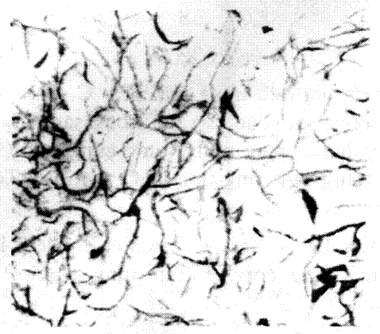
Grafit tấm và nền kim loại
Tuỳ thuộc vào lượng Xementit nhiều hay ít mà phần tổ chức chứa Xementit có khác nhau:
- Ferit khi không có Xementit (Fe3C);
- Ferit + Feclit khi có ít Fe3C (khoảng 0,1 - 0,6%);
- Peclit khi có khá nhiều Fe3C (khoảng 0,6 – 0,8%).
⇒ Phần tổ chức có chứa Ferit, Ferit + Peclit hoặc Peclit gọi là nền kim loại.
Các loại gang xám:
- Gang xám Ferit – có tổ chức tế vi là grafit tấm phân bố trên nền Ferit;
- Gang xám Peclit – có tổ chức tế vi gồm grafit tấm phân bố trên nền kim loại Ferit + Peclit, lượng Fe3C (khoảng 0,1 - 0,6%);
- Gang xám Peclít – có tổ chức tế vi gồm grafit tấm phân bố trên nền kim loại Peclit, lượng Fe3C (khoảng 0,6 – 0,8%).
b. Thành phần: Gang xám được dùng nhiều nhất trong chế tạo máy. Là loại gang mà hầu hết cácbon ở dạng graphít.
* Thành phần hoá học :
+ Cacbon
- Lượng Cacbon càng nhiều khả năng grafit hoá càng mạnh, nhiệt độ chảy thấp nên dễ đúc, cơ tính kém;
- Lượng Cacbon được khống chế vào khoảng 2,8 ÷ 3,5%.
+ Silic
- Là nguyên tố thúc đẩy sự tạo thành grafit trong gang. Silic là nguyên tố quan trọng sau Fe và C;
- Hàm lượng khống chế trong khoảng 1,5 ÷ 3%.
+ Mangan
- Là nguyên tố cản trở sự tạo thành grafit;
- Làm tăng độ cứng, độ bền của gang;
- Hàm lượng khống chế trong khoảng 0,5 ÷ 1,0%.
+ Phốtpho
- Làm tăng độ chảy loãng;
- Làm tăng tính chống mài mòn;
- Lượng P được khống chế vào khoảng 0,1 ÷ 0,2% đến 0,5%. Hàm lượng quá nhiều P gang sẽ giòn.
+ Lưu huỳnh
- Là nguyên tố cản trở mạnh sự tạo thành grafit;
- Làm xấu tính đúc, giảm độ chảy loãng;
- Là nguyên tố có hại, lượng S khống chế trong khoảng 0,06 ÷ 0.12%.
Ngoài ra còn có một số nguyên tố khác như Cr, Ni, Mo,…có tác dụng riêng.

* Ký hiệu :GX24 – 44 (Kí hiệu Liên Xô Cμ24 – 44) giới hạn bền kéo là 24kg/mm² (240 Mn/m²) và giới hạn bền uốn là 44kg/ mm². GX15 – 32…
c. Cơ tính, các yếu tố ảnh hưởng và những biện pháp nâng cao cơ tính
* Cơ tính
- Độ bền rất thấp: σk = 150 ÷ 400MPa (= ½ thép thông dụng);
- Độ cứng thấp trong khoảng 150 ÷ 250HB;
- Độ dẻo, độ dai đều thấp;
- Chống mài mòn tốt;
- Graphit có khả năng làm tăt dao động.
+ Gang xám có tổ chức grafit mềm.
* Các yếu tố ảnh hưởng đến cơ tính
Grafit
- Số lượng, độ lớn, hình dạng và sự phân bố của grafit.
Nền kim loại
- Nền kim loại có cơ tính cao thì gang xám cũng có cơ tính cao;
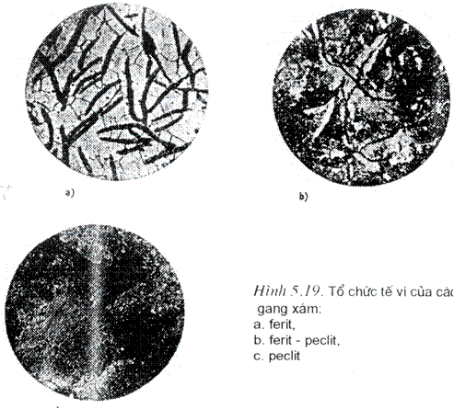
gang xám Peclit
gang xám Ferit.
gang xám Ferit - Peclit
Độ cứng
d. Các biện pháp nâng cao cơ tính
- Giảm lượng cacbon của gang (2,2 ÷ 2,5%);
- Làm nhỏ mịn grafit bằng phương pháp biến tính;
- Hợp kim hoá;
- Nhiệt luyện.
e. Ký hiệu và công dụng
- Theo tiêu chuẩn ГОСТ của Liên Xô được ký hiệu bằng CЧxx – xx (xx chỉ giới hạn bền kéo σ_{k} và xx chỉ bền uốn giới hạn σu )
- Theo tiêu chuẩn TCVN của Việt Nam: GXxx – xx.
Ví dụ GX15 – 32 hoặc CЧ15-32 có σ _{k} = 150N/mm2, σu = 320N/mm2
* Các mác có độ bền thấp, σk = 100 ÷ 150MPa
Gồm: GX10 ÷ GX15 (CЧ10 ÷ CЧ15) – Gang xám Ferit. Dùng để làm chi tiết vỏ, nắp không chịu lực.
* Các mác có độ bền trung bình, σk = 150 ÷ 250MPa
Gồm: GX15 ÷ GX25 (CЧ15 ÷ CЧ25).– Gang xám Ferit - Peclit . Dùng làm các chi tiết chịu tải nhẹ: vỏ hộp giảm tốc, mặt bích,...
* Các mác có độ bền tương đối cao, σk = 250 ÷ 300MPa
Gồm: GX25 ÷ GX30 (CЧ25 ÷ CЧ30).– Gang xám Peclit với grafit nhỏ mịn. Dùng làm các chi tiết chịu tải trọng cao: bánh răng, bánh đà, thân máy quan trọng, xéc măng,...
* Các mác có độ bền cao, σk ≥ 300MPa
Gồm: GX30 ÷ GX40 (CЧ30 ÷ CЧ40).– gang xám Peclit với grafit rất nhỏ mịn. Dùng làm các chi tiết chịu trọng cao, chịu mài mòn như bánh răng chữ V, trục chính, vỏ bơm thuỷ lực ,...
* Kết luận
- Gang xám dùng làm các chi tiết chịu nén, tránh dùng vào các bộ phận chịu kéo cao;
- Dùng làm ổ trượt vì grafit có tính bôi trơn tốt.
    - . Gang trắng:
- Định nghĩa
Gang trắng là gang mà Cacbon hoàn toàn nằm dưới dạng liên kết – Hợp chất Xementit (Fe3C).
- Thành phần hóa học: C = 3 –3,5%; ngoài ra còn có các nguyên tố : Mn, Si, S, P.
- Tính chất: Do C nằm ở dạng xementít nên gang trắng rất cứng và giòn,tính cắt gọt kém thành phần C càng lớn thì gang trắng càng cứng. Do đó rất khó gia công cơ khí, mà chỉ sử dụng ở dạng vật đúc.
- Công dụng: Do gang trắng rất cứng nên được làm các chi tiết yêu cầu có độ cứng cao, làm việc trong điều kiện chịu mài mòn như bi nghiền, trục nghiền, quả lô trong máy xây xát gạo, mép lưỡi cày, vành bánh xe… chủ yếu để chế tạo gang rèn ( gang dẻo) và luyện thép.
    - Gang dẻo: Được luyện từ gang trắng có tính dẻo nên còn được gọi là gang rèn
  - Ký hiệu và thành phần:
Thành phần cũng gồm các nguyên tố như: C, Si, Mn, S, P.
Ký hiệu gang dẻo gồm chữ và số. Chữ thứ nhất chỉ giới hạn bền kéo, số thứ 2 chỉ độ giãn dài tương đối.
Ví dụ: Gang dẻo GZ30 – 6 (KZ 30-6) có nghĩa là gang dẻo, có giới hạn bền kéo là 30KG/m² (300MN/m² ), độ giãn dài tương đối là 6%.
- Tính chất:
So với gang xám, gang dẻo có độ bền, độ dẻo và độ dai cao hơn, người ta gọi là gang rèn vì nó có độ dẻo cao chứ không rèn được.
Thành phần các bon trong gang dẻo thấp nên lượng graphit của nó ít và hơn nữa graphit lại tập trung từng cụm nên những ảnh hưởng xấu của nó đến cơ tính rất ít. Tuy nhiên giá thành cao, khó đúc và thời gian ủ lâu nên thường được dùng chế tạo các chi tiết phức tạp thành mỏng.
- Công dụng:
Được dùng nhiều trong chế tạo ô tô, máy kéo, máy móc nông nghiệp… cho các chi tiết chịu tải trọng lớn, hình dạng phức tạp.
    - Gang cầu
Là loại gang có tổ chức như gang xám nhưng tổ chức có dạng thu nhỏ thành hình cầu chính vì vậy mà gang cầu có độ bền cao hơn gang xám nhiều, đặc biệt có độ dẻo, độ bền tương đương thép các bon.
- Ký hiệu, thành phần:
Thành phần chủ yếu của gang cầu gồm cacbon, silic, Mn, P, S. ngoài ra còn pha thêm các nguyên tố như: Cr, Ni, W… nhưng hàm lượng rất ít.
Kí hiệu: GC 42 – 12 , độ bền kéo là 420N/mm², độ giãn dài tưong đối 12%, GC 45 – 15, GC 60 – 2….
- Tính chất:
Graphit có dạng hình cầu, nên làm cho gang có tính dẻo dai, vừa có tính chất của thép vừa có tính của gang, có độ bền, độ dẻo và độ dai cao. So với gang xám nó tốt hơn nó tốt hơn rất nhiều vì nó có độ bền cao ngay ở nhiệt độ cao. Các chi tiết được chế tạo bằng gang cầu có thể làm việc và bền vững ở nhiệt độ 400⁰C , trong khi đó gang xám chỉ làm việc ở 250⁰C.
- Công dụng:
Do có nhiều ưu điểm về cơ tính nên gang cầu được sử dụng ngày càng nhiều để thay thế cho thép trong một số trường hợp như : dùng để chi tiết động cơ ôtô, động cơ đốt trong… như trục cơ, trục cán,biên, bánh răng và các chi tiết quan trọng khác như trục chính của máy công cụ hoặc thay thế thép để làm đường ray nhỏ…

CÂU HỎI ÔN TẬP
1. Nêu khái niệm chung về thép? Trình bày cách phân loại thép cacbon và cách ghi ký hiệu của từng loại thép cacbon?
2. Nêu khái niệm chung về thép hợp kim? Trình bày các loại thép hợp kim và ký hiệu của chúng?
3. Gang là gì ? Nêu tên các loại gang, ký hiệu và công dụng của chúng?
4. So sánh ưu nhược điển của thép với gang?

CHƯƠNG V: HỢP KIM MÀU VÀ PHI KIM
Mục tiêu:
- Trình bày được các tính chất chung của một số kim loại màu thông dụng như: đồng, thiếc, chì, nhôm, babit và cách phân biệt các loại hợp kim màu và các đặc điểm, tính chất và phạm vi ứng dụng của một số chất dẻo thông thường.
- Giải thích được bản chất của quá trình nhiệt luyện, hoá nhiệt luyện và các phương pháp: ủ, thường hoá, tôi, ram, thấm cac bon, nitơ, xia nua.
- Thực hành nhiệt luyện một số dụng cụ của nghề như dao tiện, đục...
Nội dung:
  - Hợp kim màu:
1.1 Nhôm và hợp kim nhôm: Nhôm và hợp kim nhôm là kim loại của công nghiệp hiện đại được sử dụng rộng rãi trong tất cả các ngành của nền kinh tế quốc dân.
    - Nhôm:
a. Các đặc tính của nhôm
- Là kim loại chỉ có một dạng thù hình, mạng tinh thể là lập phương diện tâm với thông số mạng a = 4,04Ǻ ;
- Khối lượng riêng nhỏ γ = 2,7 g/cm3;
- Tính chống ăn mòn cao (Al₂O₃);
- Tính dẫn điện và dẫn nhiệt cao;
- Nhiệt độ nóng chảy thấp tonc = 660⁰C;
- Cơ tính thấp: σ_{b} = 60MPa; σ_{0,2} = 20MPa, mềm, độ cứng 25HB, rất dẻo dẽ biến dạng, cán, kéo.
b. Các tạp chất thường có trong nhôm và công dụng
- Các tạp chất thường gặp trong nhôm là Sắt và Silic
- Sắt là tạp chất có hại, tạo ra FeAl3, Fe2Al7 giòn nên làm giảm tính dẻo của nhôm;
- Sắt và Silic tạo ra các hợp chất hoá học của Al – Fe – Si nằm ở biên giới giới hạt làm giảm cơ tính của nhôm.
- Gồm:
+ Loại có độ sạch đặc biệt A999 tức có 99,999%Al;
+ Loại có độ sạch cao A995 (99,995%Al), A99 (99,99%Al);
+ Loại có độ sạch kỹ thuật A85 ( 99,85%Al ) A8 (99,8%Al).
- Nhôm kỹ thuật được dùng làm làm các đồ dùng gia đình xoong, nồi, chậu, xô, khung, cửa, ống dẫn, thùng chứa,...
1.2. Hợp kim nhôm
Theo giản đồ trạng thái Al có thể chia hợp kim nhôm của hệ bất kỳ nào thành hai nhóm là biến dạng và đúc.
- Các hợp kim (bên trái F) có tổ chức là dung dich rắn nung nóng (làm nguội) không có chuyển biến pha nên không hoá bền bằng nhiệt luyện;
- Các hợp kim (F – C’) có tổ chức là dung dịch rắn + pha thứ hai, hoá bền bằng nhiệt luyện.
- Hợp kim nhôm đúc là loại (bên phải điểm C’) trong tổ chức có cùng tinh.
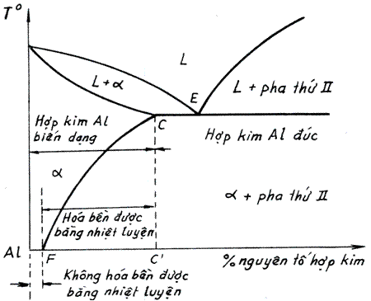

1.2.1. Hợp kim nhôm biến dạng:
- Hợp kim nhôm với 4%Cu với σ_{b} = 250 ÷ 300MPa, sau 5÷7 ngày σ_{b} = 400MPa → hoá già tự nhiên;
- Đura (đuraluminium – nhôm cứng) là hợp kim ba nguyên tố Al – Cu – Mg (~4%Cu, ~1%Mg) . Độ bền cao σ_{b} = 420 ÷ 470MPa, σ_{0,2} = 240 ÷ 320Mpa, HB = 100, δ = 15 ÷ 18%, khối lượng riêng γ = 2,8 g/cm3 nên có độ bền riêng rất lớn ( σ_{b}/ γ = 15÷16km)

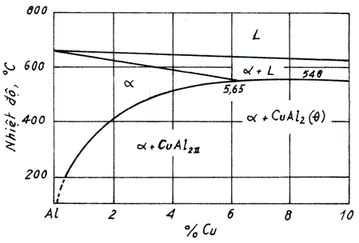
1.2.2. Hợp kim nhôm đúc
- Các hợp kim nhôm đúc được kí hiệu là A
- Silumin đơn giản (Al – Si): Kí hiệu: A2 gồm 10 ÷ 13% Si có σ_{b} = 130MPa sau biến tính σ_{b} = 180MPa.
- Silumin phức tạp: Là hợp kim Al với 4 ÷ 30%Si có thêm các nguyên tố Cu, Mg, Mn . Kí hiệu: A4 ÷ A30 có σ_{b} = 200 ÷ 250MPa
1.2.3. Hợp kim nhôm thiêu kết
- Là loại hợp kim ổ trượt có hệ số ma sát nhỏ, nhẹ, tính dẫn nhiệt cao, chống ăn mòn cao trong dàu, cơ tính cao, tính công nghệ kém. AO 3-1 (3%Sn, 1%Cu)
- Đồng và hợp kim đồng.
2.1. Đồng nguyên chất
2.1.1. Các đặc tính của đồng
- Đồng là kim loại chỉ có một dạng thù hình, mạng tinh thể là lập phương diện tâm với thông số mạng a = 3,60Ǻ . Đồng có màu đỏ nên gọi là đồng đỏ, đồng có các đặc tính sau:
- Khối lượng riêng lớn γ = 8,94 g/cm3;
- Tính chống ăn mòn cao (Cu2O );
- Tính dẫn điện và dẫn nhiệt cao;
- Nhiệt độ nóng chảy cao tonc = 1083⁰C;
- Rất dẻo, dễ biến dạng: σ_{b} = 160MPa; σ_{0,2} = 35MPa, độ cứng 40HB, sau biến dạng nguộiσ_{b} = 450MPa; σ_{0,2} = 400MPa
2.1.2. Các tạp chất thường có trong đồng và công dụng
- Các tạp chất có hại của đồng là Pb, Bi, O₂.
- Pb và Bi có hại ở chỗ tạo ra các cùng tinh dễ chảy;
- O₂ tồn tại dưới dạng Cu₂Austenit và cùng tinh (Cu + Cu₂O) làm cho đồng giòn.
- Kí hiệu: M và số tiếp theo chỉ mức độ lẫn tạp chất (Nga): M00 (99,99%Cu);
M0 (99,95%Cu);M2 (99,90%Cu);M3 (99,70%Cu);M4 (99,00%Cu).
2.2. Hợp kim đồng
- Theo tính công nghệ các hợp kim đồng được chia ra hợp kim đồng biến dạng và hợp kim đồng đúc.
- Theo thành phần hoá học các hợp kim đồng được phân thành đồng thau và đồng thanh
2.2.1. Đồng thau - Latông
- Đồng thau đơn giản: Là hợp kim chỉ có hai nguyên tố là Cu và Zn. Kí hiệu: Л70 ÷ Л96 ( ЛaTyHb), Л70 gồm: 70%Cu và 30%Zn.
- Đồng thau phức tạp: ngoài Cu và Zn còn có các nguyên tố khác như Pb, Sn, Al, Ni…
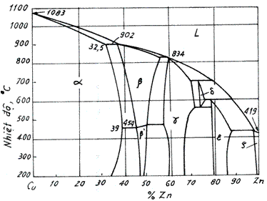

2.2.2. Đồng thanh - Brông
- Là hợp kim của đồng với các nguyên tố khác, như: Cu – Sn gọi là đồng thanh thiếc, Cu – Al là đồng thanh nhôm,…
- Kí hiệu: ápxx y-y (xx – Các nguyên tố, yy - % các nguyên tố).
- Đồng thanh thiếc (Cu – Sn) - là hợp kim chủ yếu gồm hai nguyên tố Cu và Sn, thường dùng hợp kim có < 15%Sn.Kí hiệu: ápO10; ápOÖÑ4-4-4 (4%Sn - 4%Zn - 4%Pb)
- Đồng thanh nhôm (Cu – Al) - là hợp kim chủ yếu gồm hai nguyên tố Cu và Al. Kí hiệu: ápA5
- Đồng thanh berili (Cu – Be)
- Đồng thanh chì (Cu – Pb) có nền dai là Cu, hạt mềm là Pb → hệ số ma sát hơi lớn nhưng có độ bền mỏi cao, dẫn nhiệt và độ dẻo cao. áp30
- Đồng thanh Silic (Cu – Si) : Ổ trượt làm bằng đông thanh thiếc chịu được áp lực lớn và tốc độ vòng quay cao. Áp OÖÑ5-5-5
3. Hợp kim làm ổ trượt.
3.1. Yêu cầu đối với hợp kim ổ trượt
- Có hệ số ma sát nhỏ với bề mặt trục thép;
- Ít làm mòn cổ trục thép và chịu được áp lực cao;
- Tính công nghệ tốt: dễ đúc, khả năng dính bám vào cao;
- Rẻ.
1.3 Thiếc, chì, kẽm:
1.3.1 Thiếc: Ký hiệu Sn, trọng lượng riêng là 7.3g/cm³, nhiệt độ nóng chảy 232⁰C.Thiếc có độ cứng thấp, ở nhiệt độ cao độ dẻo của thiếc càng cao. Thiếc được dùng nhiều để tráng lên kim loại làm sắt tây, thiếc pha lẫn với kim loại khác thành hợp kim làm ổ trượt. Ngoài ra còn dùng để hàn thiếc. Tuy nhiên thiếc được sử dụng hạn chế vì trữ lượng trên vỏ trái đất rất ít.
1.3.2 Chì: Có trọng lượng riêng là 11.34 g/cm³, nóng chảy ở nhiệt độ 327⁰C. Ở nhiệt độ thấp chì dẫn điện rất tốt, chì mềm và dẻo, cơ tính thấp nên dễ bị đứt dùng làm cầu chì điện. Có tính chống phóng xạ tốt nên trong y học chì được dùng làm áo chống tia phóng điện khi chiếu điện hay trong nghiên cứu hạt nhân chì được dùng làm tường chắn các tia phóng xạ của các nguyên tử. Đối với một số axit chì không bị ăn mòn, như chì CO được dùng sử dụng làm cực bình ác quy, chì C₂ dùng làm bể chứa axit, C₃ dùng làm hợp kim chế tạo chữ in.
    - Kẽm: Có trọng lượng riêng ở trạng thái rắn là 7.14g/cm³ và ở trạng thái lỏng là 6.7g/cm³, nhiệt độ nóng chảy là 410⁰C. Kẽm không bị gỉ trong không khí khô nhưng trong môi trừng ẩm ướt, trong muối cacbonat dễ bị oxy hoá và trong axit clohyđrit bị ăn mòn nhanh. Kẽm có độ bền tương đối cao nên dễ gia công bằng áp lực như cán, kéo, ép, dập…sau khi gia công độ bền, độ dẻo lại tăng lên.
Trong kỹ thuật kẽm được sử dụng chủ yếu để mạ kẽmđể tăng thêm vẻ đẹp và chống ăn mòn cho các sản phẩm cơ khí. Ngoài ra kẽm cìn được sử dụng dùng để tráng kẽm, pha với đồng làm hợp kim đồng thau, hợp kim đỡ sát. Tuy nhiên gỉ kẽm rất độc không được dùng làm đồ đựng thức ăn.
  - Gỗ:
2.1. Khái niệm chung
Là loại vật liệu tự nhiên rất phổ biến, được sử dụng trong các lĩnh vự rất khác nhau trong xây dựng nhà cửa, cầu phà, trong sinh hoạt dân dụng, trong công nghiệp,…
2.2. Tính chất:
Ngày nay, tuy công nghiệp vật liệu đã phát triển và có nhiều loại vật liệu tổng hợp khác nhau, nhưng gỗ vẫn là một loại vật liệu công nghiệp quan trọng. Ngoài việc sử dụng thân cây gỗ, vỏ cây và cành cây cũng được chế biến và tận dụng trong các ngành công nghiệp khác nhau như giấy, hoá chất, rượu, cồn……
Sở dĩ gỗ được sử dụng nhiều trong công nghiệp vì nó tính chất sau: nhẹ, độ dẫn điện và dẫn nhiệt nhỏ, có vẻ đẹp tư nhiên, chịu được một số tác dụng của một số môi trường không khí, để chế biến thành các sản phẩm và giá thành rẻ.
Khuyết điểm chủ yếu của gỗ là khả năng chịu lưc của nó theo thớ dọc và thớ ngang không bằng nhau, và các tính chất của gỗ bị thay đỗi theo nhiều theo độ ẩm của nó.Độ ẩm của gỗ theo % được tính bằng tỉ số giữa hiệu số trọng lượng mẫu gỗ trước và sau khi sấy khô, với trọng lượng sau khi sấy.
Các tính chất cơ lí của gỗ thường được quy định ứng với độ ẩm là 15%.
Trọng lượng riêng của gỗ (ở độ ẩm 15%), tuỳ thuộc vào loại gỗ và trong khoảng 0.44~0.81 g/cm³. Gỗ có trọng lượng riêng càng cao thì khả năng chịu lực càng tốt.
Độ dẫn nhiệt của gỗ rất kém và theo thớ dọc, độ dẫn nhiệt lớn gấp 3 lần theo thớ ngang.
Độ dẫn điện của gỗ càng phụ thuộc vào loại gỗ, độ ẩm, nhiệt độ và theo thơ ù(theo thớ dọc nhỏ hơn theo thớ ngang)
Giới hạn bền của gỗ, kéo dọc thớ phụ thuộc vào loại gỗ và khoảng 650 ~1347kg/cm³. Gỗ càng khô, khả năng chịu lực càng tăng.
2.3.Công dụng:
Gỗ được sử dụng trong công nghiệp với nhiều mục đích khác nhau. Trong chế tạo cơ khí gỗ thường được dùng để làm mẫu để đúc kim loại, làm thùng đựng và chuyên chở sản phẩm, làm bệ xe ôtô vận tải…Trong ngành xây dựng, gỗ được dùng làm cửa, kèo và các đồ dùng trong nhà. Trong sinh hoạt, gỗ được dùng rộng rãi làm bàn, ghế, tủ, giường...Bột gỗ sau khi trộn với keo dính, ép dưới áp suất cao thành loại vật liệu dân dụng cũng như công nghiệp rất tốt và rẻ tiền.
2.4. Cách bảo quản gỗ:Để bảo quản gỗ cần chú ý các điểm sau:
- Chống cong, vênh cho gỗ bằng cách không để gỗ ngoài trời nắng, mưa, không để gỗ trong khu vực có nhiệt độ cao và hay thay đổi đột ngột.
- Chống mục: không để gỗ ngoài rới mưa, nơi ẩm ướt.
- Chống mọt: Bằng cách tẩm các hoá chất cho gỗ.
  - Chất dẻo:
  - . Khái niệm chung về chất dẻo:
Chất dẻo là loại vật liệu nhân tạo, được sản xuất ra từ các chất hữu cơ ( rượu, phênol, anđêhit ….) ở nhiệt độ nhất định , chất dẻo và có thể tạo hình được dưới áp suất cao.
Chất dẻo là một trong ba vật liệu tổng hợp từ các phản ứng hóa học: Sợi hóa học, cao su nhân tạo, chất dẻo, trong đó chất dẻo là vật liệu có ý nhgĩa quan trọng nhất.
Đa số chất dẻo đều có cấu tạo hóa học phức tạp mà cơ sở của nó là các liên kết hữu cơ cao phân tử được gọi là pôlime.
VD: Polyetylen có cấu trúc như sau
- CH2 – CH2 – CH – CH2 – (CH2n) – CH2 - …
⎜
(CH2)m
⎜
CH3 n >> m.

  - .Tính chất, phân loại, công dụng chất dẻo:
    - Tính chất của chất dẻo:
Chất dẻo có trọng lượng nhỏ từ 0.9 đến 2g/cm³, một số loại có trọng lượng tới 5 đến 6g/cm³ và cũng có loại rất nhẹ chỉ bằng 0.02g/cm³. Loại này cách âm rất tốt.
Chất dẻo có độ bền hóa học rấtù cao, nó không bị tác dụng bởi axit và kiềm, về mặt này chất dẻo hơn hẳn các kim loại. Một số loại nếu pha thêm chất phụ thích hợp thì hệ số ma sát cao được dùng làm các chi tiết cơ cấu phanh.
Một trong những ưu điểm lớn của chất dẻo là có tính công nghệ cao vì công nghệ chế tạo chất dẻo khá dơn giản.
Có tính cách điện, cách nhiệt tốt, không thấm nước , không khí, có tính chống ăn mòn cao.
Tuy nhiên chất dẻo cũng có nhược điểm là thường bị hóa già theo thời gian, làm biến đổi các tính chất ban đầu của nó và để khắc phục nhược điểm này người ta pha vào một số chất phụ.
    - Phân loại:
a. Chất dẻo có tính dẻo nóng (nhựa nhiệt dẻo, nhựa dẻo nóng):
* Polyetylen (P.E)
- Cấu trúc: CH2 = CH2 → (- CH2 –CH2 -)n
- Điện áp xuyên thủng: 45 ÷ 60 KV/mm;
- Sử dụng trong nhiều lĩnh vực: kỹ thuật điện, vô tuyến điện, công nghiệp nhẹ,… làm vỏ dây điện, ống, màng mỏng, sợi màng bảo vệ v.v…
* Polypropilen ( P.P)
- Có tính cách điện cao: điện áp xuyên thủng 30 ÷ 32 KV/mm.
- Dùng để sản xuát phim ảnh, vật liệu bao gói, dụng cụ thí nghiệm, đồ chơi trẻ em, các loại ống dẫn chất cách điện, sợi để dệt vải, lưới đánh cá …
* Polystyrel (P.S)
- Là loại vật liệu cứng trong suốt không mùi, vị;
- Bền với các dung dịch kiềm, axít, sunfuaríc, phôtphoríc,… với bất kỳ nồng độ nào, bền với nước, rượu, xăng, dầu,…
- Điện áp xuyên thủng: 25 ÷ 40 KV/mm, được dùng làm vật liệu cách điện, đồ dùng sinh hoạt, bao bì, chi tiết máy, màng mỏng, sợi,…
* Polyvinylclorua (P.V.C):
- Là một Polyme vô định hình ở dạng bột màu trắng;
- Dùng bọc lót các thùng điện phân, thùng chứa axít, kiềm, làm các chi tiết trong máy bơm, các loại ống dẫn… - P.V.C cứng;
- Sản xuất các loại màng mỏng để bao gói, vải sơn, vật liệu cách điện, áo mưa… - P.V.C mềm.
* Polyamit (P.A)
- Dùng để sản xuất sợi, các chi tiết máy như ổ trượt, bánh răng dụng cụ y tế, hàng dân dụng,…
* Tefloong (P.T.F.E) Nó không tan trong bất cứ dung môi thông thường nào.
* Thuỷ tinh hữu cơ, Polymetylmeta-crilat – Pleciglac (P.M.M.A).
- Không màu, trong suốt, chịu được tác dụng của khí quyển;
- Dùng làm các loại kính máy bay. ô tô, cửa lò,…
b. Chất dẻo có tính cứng nóng (nhựa nhiệt cứng, cứng nóng).
* Polyfenolfoma-dehyt
- Điện áp xuyên thủng: ≥ 12 KV/mm;
- Làm vỏ bọc, nắp máy, tay vặn, bánh răng, ổ trượt,…

    - Công dụng của chất dẻo:
Chất dẻo ngày càng được sử dụng rộng rãi trong công nghiệp, trong đời sống. Hầu như không có ngành công nghiệp nào lại không dùng tới chất dẻo, để làm chất chính hoặc phụ.
Đặc biệt trong lĩnh vực vô tuyến và điện, chất dẻo đươc sử dụng rất nhiều vì nó có tính cách điện rất tốt. Đối với chi tiết máy móc có yêu cầu độ bền vừa phải, vừa nhẹ vừa không bị ăn mòn… thì chất dẻo là loại thích rất hợp . Chất dẻo được dùng làm bình chứa, các bộ phận băng truyền, cánh bơm, bánh răng, bánh vít…. Ngoài ra còn dùng để phủ lên kim loại để bảo vệ kim loại chống ăn mòn.
Trong đời sống, chất dẻo được dùng rộng rãi để sản xuất các đồ dùng trong sinh hoạt gia đình cũng như các sản phẩm trong công nghiệp nhẹ.
    - Công nghệ chất dẻo:
Sở dĩ chất dẻo ngày được sử dụng nhiều vì công nghệ chế tạo đơn giản, giá thành rẻ, nhanh, chính xác. Hiện nay có rất nhiều phương pháp công nghệ để sản xuất bằng chất dẻo như:
Đúc áp lực,có thể ép đạt năng xuất cao 1500 sản phẩm trong một giờ, các máy tự đông hóa, có thể chế tạo các chi tiết mỏng, hình dạng phức tạp và máy đúc có thể tự đơng hóa hoàn toàn.
Ép liên tục: Phương pháp này có thể tận dụng các phế liệu cũ. Phương pháp này thường dùng để chế tạo các loại ống, dây nhựa dây cước…
  - Vật liệu Compozit:
4.1 Khái niệm:
- Compozit (Chất dẻo tổng hợp) là loại vật liệu trên cơ sở những hợp chất Polyme người ta còn cho thêm những chất phụ khác dạng bột, dạng sợi, dạng lớp… để thay đổi tính chất của vật liệu theo ý muốn.
- Gồm có: pha nền và pha cốt
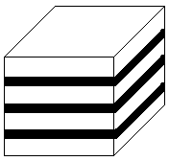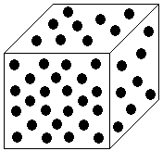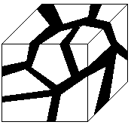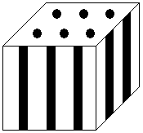
4.2 Phân loại:
- Theo bản chất của nền có polyme
- Theo dạng hình học có compozit cốt hạt, compozit cốt sợi
- Theo cấu trúc: lớp, kiểu đá ong
  - Một số vật liệu Compozit thông dụng
4.3.1. Vật liệu bột ép: phụ gia thường là mùn cưa, sợi amiăng nhỏ mịn, bột mica, thạch anh,…;
4.3.2.Vật liệu sợi ép: phụ gia là các loại sợi như sợi bông, sợi amiăng, sợi thuỷ tinh,…;
4.3.3.Vật liệu ép thành lớp: Những tấm phụ gia ( gỗ, giấy, vải … ) được tẩm các loại nhựa, sau khi ép nóng, nhựa sẽ dính kết các tấm lại với nhau làm cho vật liệu đồng nhất có độ bền cao.

CÂU HỎI ÔN TẬP
1. Nêu các loại hợp kim nhôm, ký hiệu và cơ tính ? Giải thích các ký hiệu sau: A995, A2?
2. Trình bày các loại hợp kim đồng, ký hiệu và cơ tính ? Giải thích các ký hiệu sau: M00, M0, Л7, La tông?
3. Thế nào là chất dẻo? Nêu các loại chất dẻo?
4. Nêu cách phân loại Compozit?

-HẾT-

